Úvod: Náboženství a okolní svět
Náboženství a svět kolem sebe tvoří odnepaměti neoddělitelný celek. Vzájemně se ovlivňují tak hluboce, že je často nemožné určit, kde jedno končí a druhé začíná. Člověk vždycky vnímal, že prostor, v němž žije, není jen kulisou jeho života, ale že nese jistý přesah – dotek něčeho, co přesahuje jeho každodenní zkušenost. Právě tento pocit vedl ke vzniku posvátných míst, mýtů a rituálů, které tvoří základ všech náboženských systémů.
První náznaky tohoto vztahu mezi člověkem, krajinou a transcendentnem lze hledat už hluboko v pravěku. Jeskynní malby z francouzského Lascaux, španělské Altamiry nebo La Marche ukazují, že i dávní lovci dokázali vyjádřit svůj vnitřní svět prostřednictvím obrazů, které měly nejen estetickou, ale i duchovní funkci. Tyto výjevy zvířat, loveckých scén a symbolických znaků se objevují právě tam, kde se příroda chová neobvykle – v hlubokých jeskyních, v jejichž temnotě se rodilo cosi posvátného. Není náhodou, že jeskyně, hory či prameny zůstaly pro člověka výjimečnými místy až do dnešní doby.
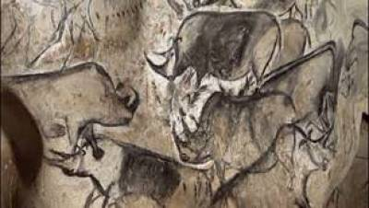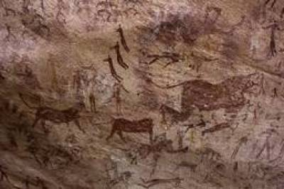
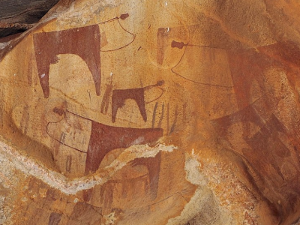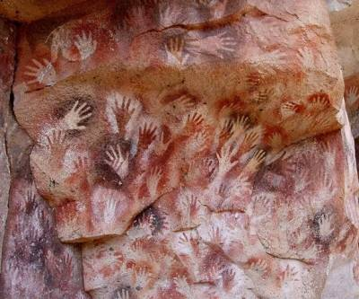
Obrázek 1. Skalní malby
Přírodní útvary – hory, řeky, prameny, jeskyně, pouště – vždy nějakým způsobem manifestovaly blízkost transcendentna. V mnoha náboženstvích jsou přímo ztělesněním božstva. V hinduismu má každá hora a řeka svého ducha či boha, ale podobné vnímání světa bylo typické i pro dávnou Evropu. Stačí nahlédnout do řecké mytologie: hora Olymp byla sídlem bohů, prameny měly své nymfy a posvátné háje byly vyhrazeny bohyni Artemidě či Diovi. Podobné tradice nalezneme i u Germánů, Keltů a Slovanů – posvátné háje, prameny či kamenné kruhy nebyly pouze místy setkávání, ale i stálého dialogu člověka s přírodou.
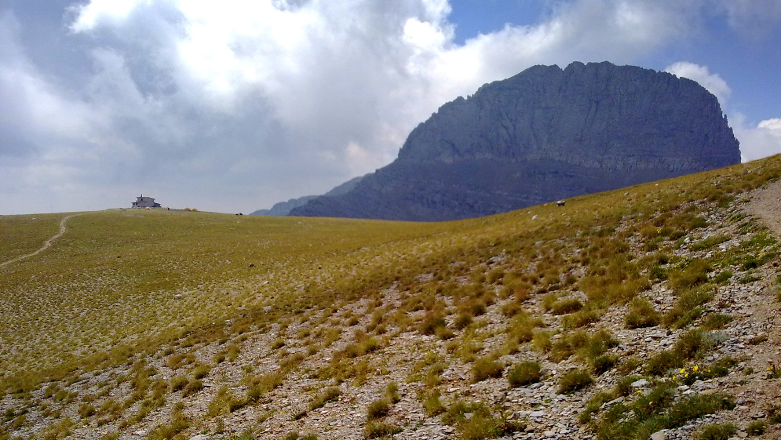
Obrázek 2. Pohoří Olymp: Planina Múz, v pozadí Stefani (trůn Dia).
Zvláštní a působivý je jev, kdy se náboženské vrstvy na určitých místech překrývají. Mnoho dnešních kostelů, poutních míst či kaplí stojí na místech, která byla posvátná už dávno před příchodem křesťanství. Tak se v evropské krajině ukládají vrstvy duchovní paměti – jeden kult se proměňuje v druhý, ale samotná posvátnost místa přetrvává. Tento princip „kontinuity posvátna“ je pro Evropu velmi typický a činí její kulturní krajinu mimořádně bohatou a vrstevnatou.
Náboženství však neovlivňuje pouze krajinu, ale také lidskou společnost. Náboženské důvody patřily odedávna mezi nejčastější motivace k pohybu obyvatelstva – ať už dobrovolně při poutích, nebo nedobrovolně při pronásledování. Poutní trasy, které vedly do Říma, Compostely či Jeruzaléma, vytvořily komunikační síť, na níž vyrostla evropská civilizace. Náboženské konflikty naopak vyvolávaly migrace – od exilu hugenotů až po přesídlování vyznavačů pravoslaví na Balkáně. Náboženské předpisy se projevovaly i v demografii: v buddhistických oblastech, například v Tibetu či Mongolsku, způsobovalo hromadné odcházení zejména mladých mužů (ale i žen) do klášterů citelný úbytek populace, zatímco v jiných regionech víra spíše podporovala demografický růst.
S vírou souvisí i podoba sídel. Sakrální architektura se stala nedílnou součástí evropského prostoru – města a vesnice se rozvíjely kolem kostelů, klášterů a poutních míst. Dominanty v podobě kostelních věží dodnes určují horizont mnoha krajů. Drobná sakrální architektura – Boží muka, kapličky, křížové cesty – proměnila krajinu ve viditelný rukopis víry. Každý kříž na kopci, každá kaple u pramene či křížová cesta na svahu je připomínkou tisícileté interakce mezi náboženstvím a krajinou.
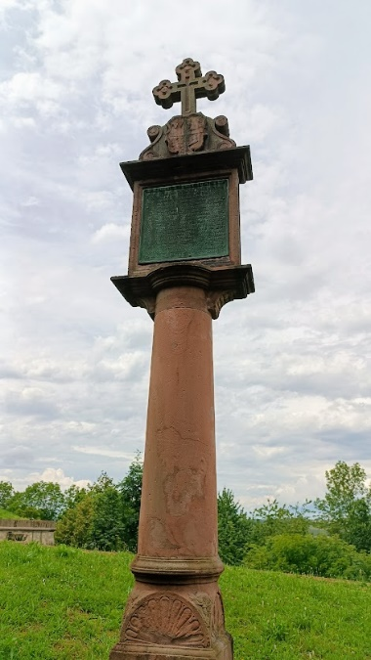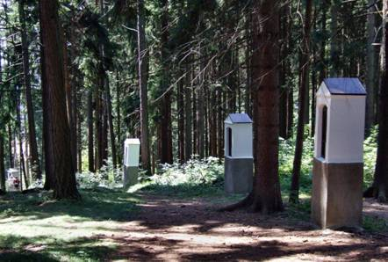
Náboženství mělo a má také hospodářský rozměr. S šířením křesťanství se do Evropy rozšířilo pěstování vinné révy a oliv, kláštery se staly centry zemědělství, rybníkářství a řemesel. Mnohé předpisy o půstu nebo čistotě ovlivňovaly i skladbu stravy a způsob hospodaření – muslimové nechovají prasata, křesťané během postního období upřednostňovali ryby. Církevní kalendář určoval rytmus práce i odpočinku, svátky patronů se staly přirozenou součástí ekonomického cyklu.
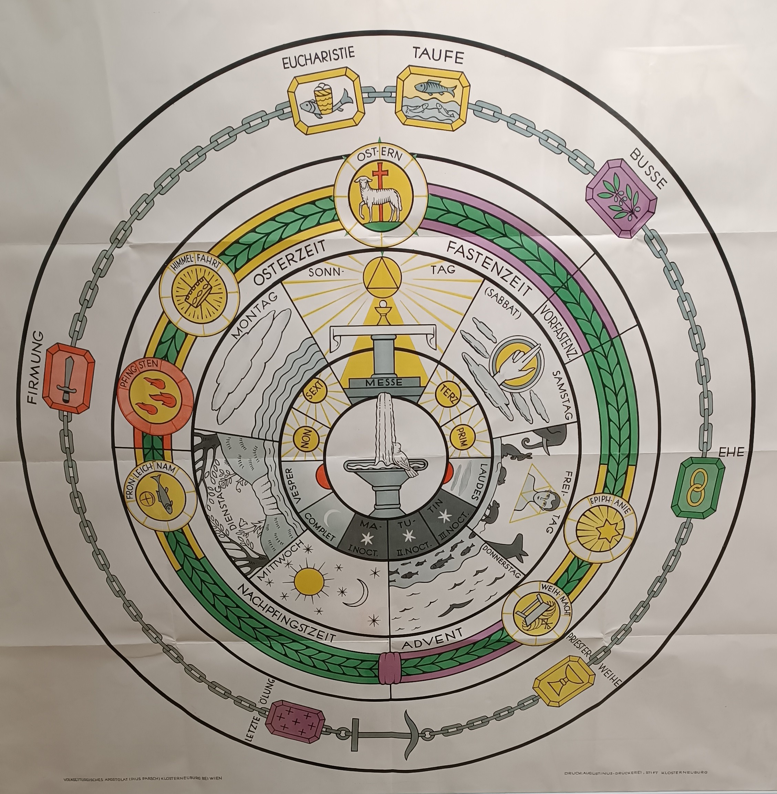
Neméně významný byl vztah náboženství a politiky. V Evropě byl dlouho určován tím, že církevní instituce patřily mezi největší vlastníky půdy a měly i politickou moc. Od středověku až po francouzskou revoluci se proto v politickém myšlení utvářela určitá protináboženská levicovost. Revoluční snahy o konfiskaci církevního majetku a později socialistické ideologie vycházely právě z odporu k této ekonomické převaze. V moderní době se křesťanské strany obvykle řadí k pravici, která klade důraz na individualitu a osobní odpovědnost, zatímco levice tradičně zdůrazňuje kolektivní solidaritu a sekulární rámec společnosti. Tato dělba však není univerzální – například v Latinské Americe existují výrazně levicová hnutí, která vycházejí z křesťanské tradice a sociálního cítění. Evropa v tomto ohledu představuje pozoruhodný pokus o rovnováhu mezi odpovědností jednotlivce a péčí o společenství.
Vztah náboženství a světa je tedy trvalý, oboustranný a proměnlivý. Náboženství formuje krajinu, architekturu, hospodářství i politiku – a zároveň se samo mění pod vlivem přírodního prostředí, společenských potřeb a historických okolností. Právě v tomto napětí mezi vírou a světem vzniká to, čemu říkáme kulturní krajina: krajina, v níž je čitelný lidský vztah k posvátnému.
Víra se tak neprojevuje jen v představách, ale i v prostoru samotném – v konkrétní krajině, jejíž tvar a význam proměnila.
Abychom lépe poznali, jak tato kulturní krajina víry vznikala a jak v ní zůstává čitelná i po staletích, uveďme jeden příklad z česko-bavorského pohraničí – poutní místo Neukirchen beim Heiligen Blut, které svou legendou, architekturou i přetrvávající tradicí ztělesňuje barokní pojetí víry vtělené do prostoru.

Barokní zbožnost a česko-bavorská poutní krajina: Neukirchen beim Heiligen Blut
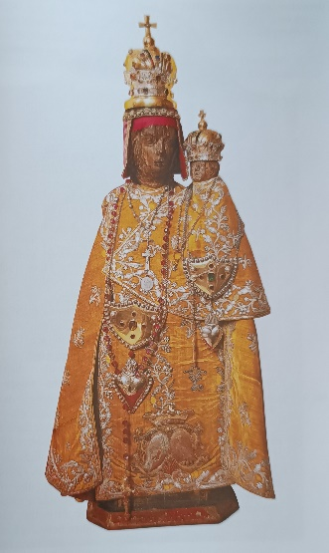
Jedním z nejvýraznějších projevů barokní nábožnosti v Evropě se staly poutě – spojující víru, krajinu i společenství. Typickým příkladem je mariánské poutní místo Neukirchen beim Heiligen Blut v Bavorském lese, ležící těsně u hranic s Čechami. Toto místo představuje nejen centrum barokní zbožnosti, ale i symbol česko-bavorského duchovního propojení.
Legenda vypráví, že kolem roku 1419 přinesla zbožná žena Zuzana Haladová z Loučimi sošku Panny Marie, aby ji uchránila před útoky husitů, kteří vypálili loučimský poutní kostel. Soška byla nejprve ukryta, poté však znesvěcena husitským velitelem Kretschmerem, který ji rozsekl mečem – a z její hlavy začala téct krev. Husita se obrátil, stal se mariánským ctitelem a událost se rozšířila celým krajem.
Neukirchen se stal novým centrem mariánské úcty, zatímco Loučim zůstal jen tichým stínem této slávy. Tato legenda spojuje českou i bavorskou část Šumavy a ukazuje, že hranice států nikdy nezastavily proud víry – s výjimkou dočasné železné opony.
Pouť z Čech do Neukirchenu se stala oboustranným symbolem – Češi sem přicházeli prosit o ochranu a uzdravení, zatímco Bavoři putovali jednou za rok do Loučima na české straně hranice. Poutní tradice tak vytvořila přeshraniční náboženskou krajinu, v níž se prolínaly jazyky, písně i modlitby. Barokní doba vtiskla tomuto prostoru zvláštní krásu: františkánský klášter, nový oltář zářící zlatem, slavnostní oděvy milostné sochy, procesí a votivní obrazy proměnily víru v působivou vizuální zkušenost.
Zázraky zaznamenané v Mirakelbücher – Knihách zázraků – ukazují stovky proseb o uzdravení, ochranu či vděčnost, často i v češtině.
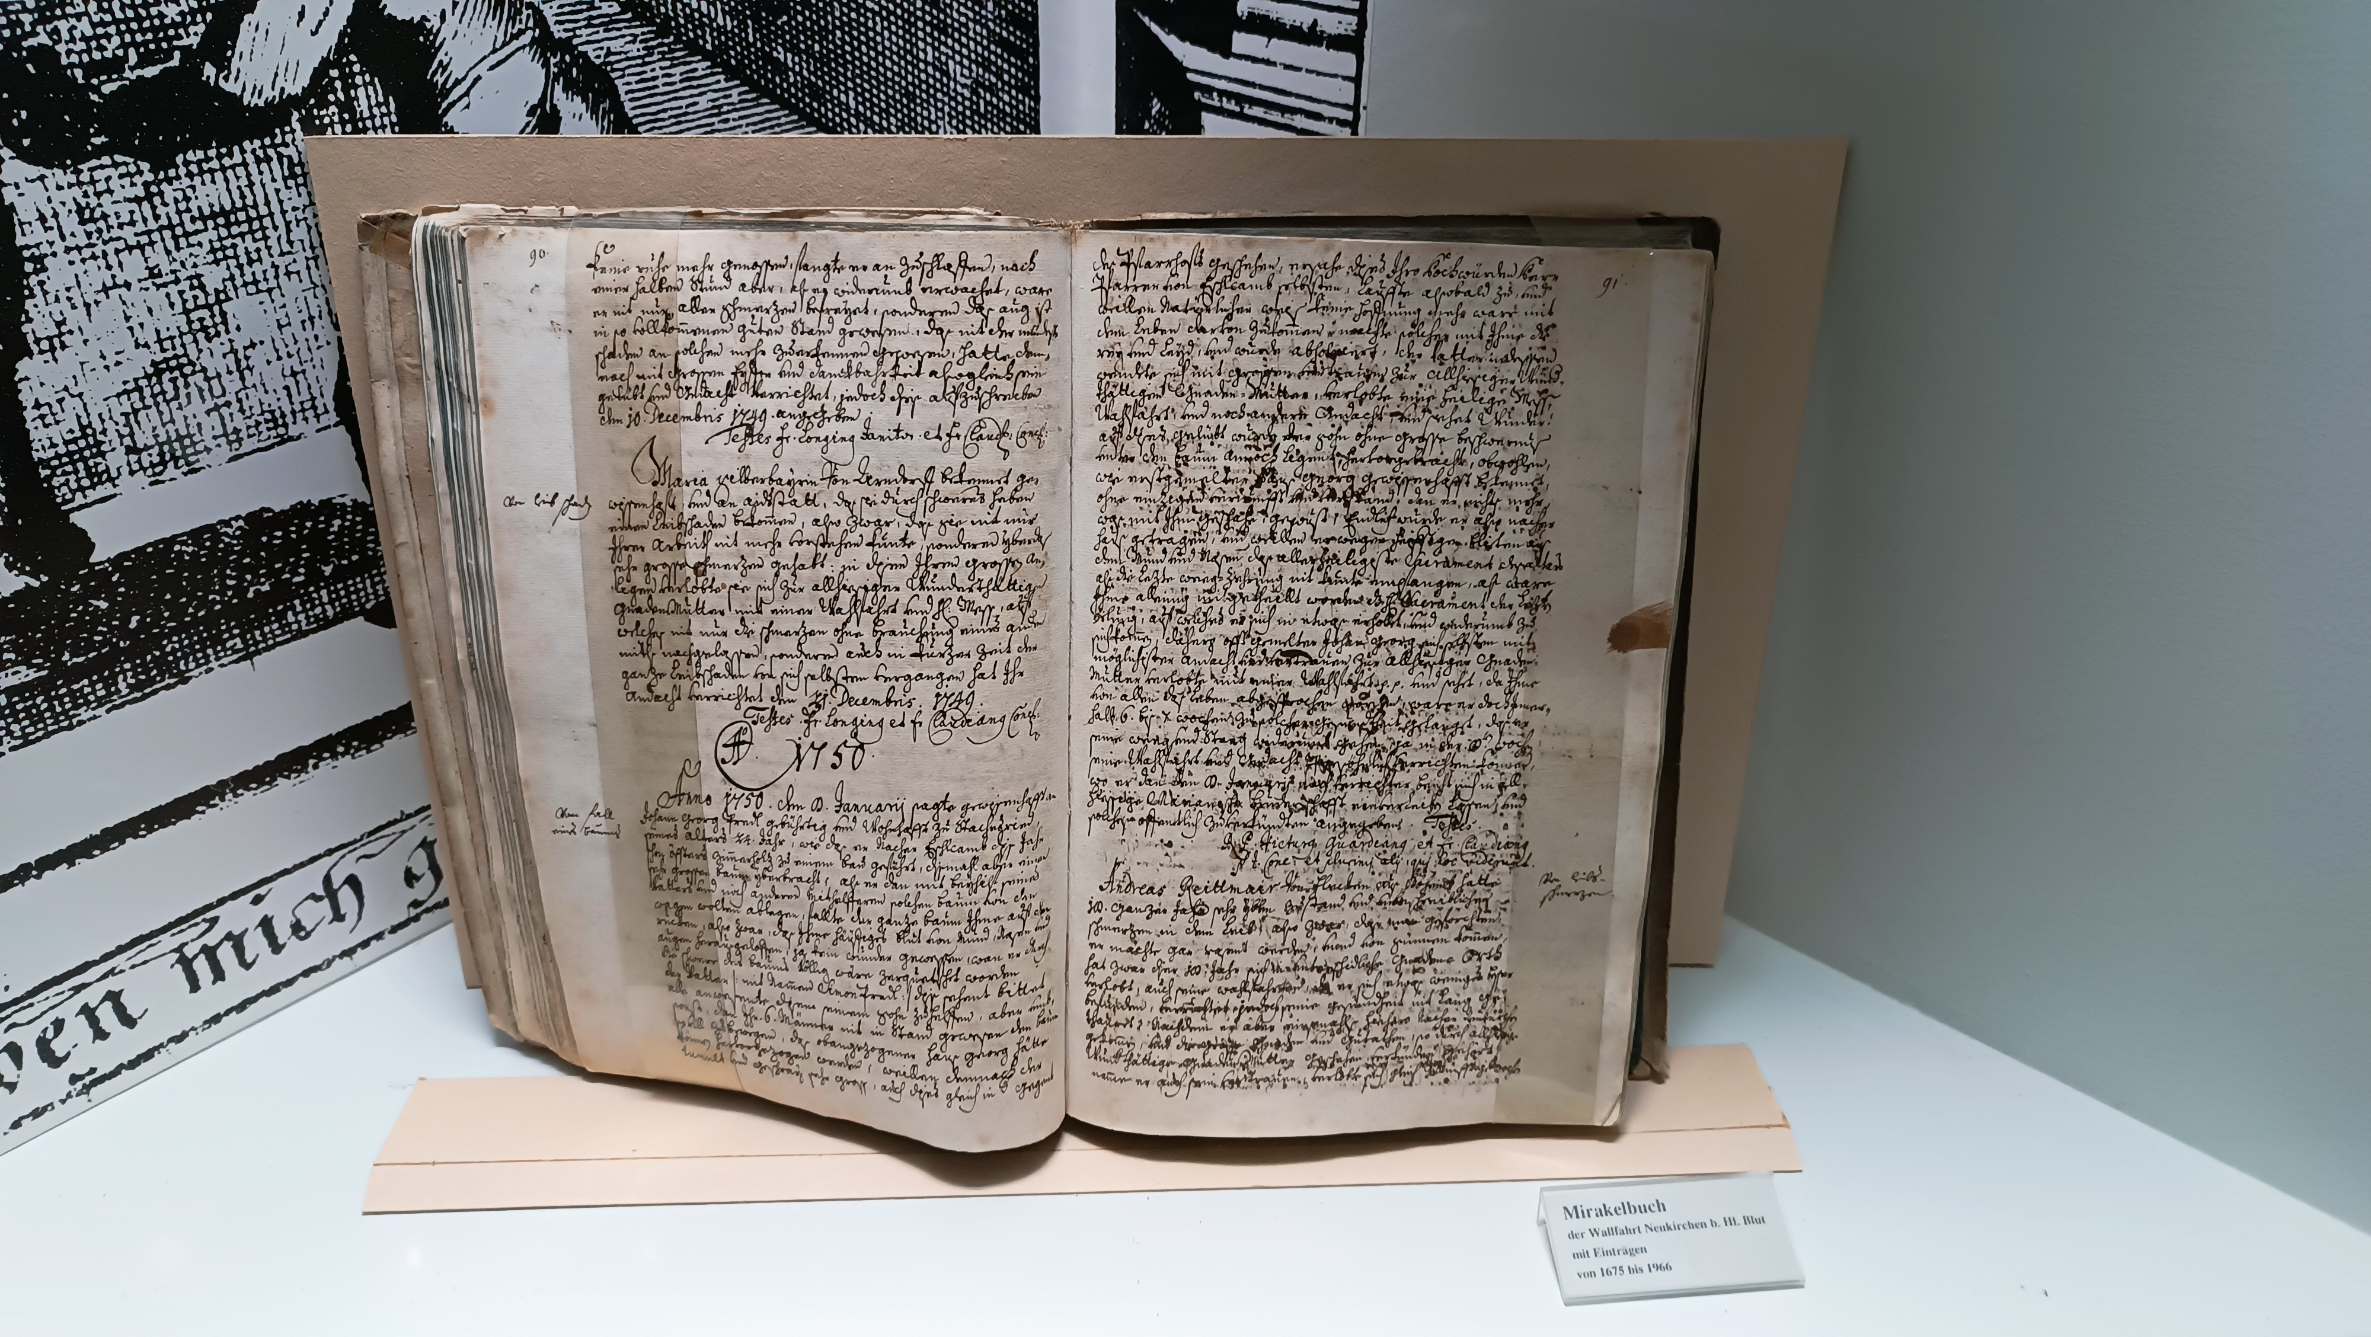
Obrázek 3. Kniha zázraků v Neukirchenu
Léčivý Barbořin pramen a kaple svaté Anny připomínaly, že víra se neprojevuje jen modlitbou, ale i pohybem v krajině, spojením těla, místa a zázraku. Neukirchen beim Heiligen Blut tak zůstává nejen svědectvím barokní zbožnosti, ale i živým symbolem duchovního mostu mezi Čechami a Bavorskem, který přetrval až do dnešních dnů.
Poutě však měly i významný hospodářský rozměr. V jejich okolí se rozvíjela výroba devocionálií – svíček, růženců, svatých obrázků a votivních darů. Místní řemeslníci se specializovali na malbu na skle, voskové vyobrazení světců i relikvií, drobné oltáříky a amulety (breverl), které poutníci odnášeli domů jako ochranu a památku. Tyto výrobky, prodávané u kláštera i na tržištích, vytvářely důležitý zdroj obživy pro celé okolí.
Barokní víra tak spojila estetiku, ekonomiku a spiritualitu – krajina víry byla zároveň krajinou práce, umění a každodenního živobytí.
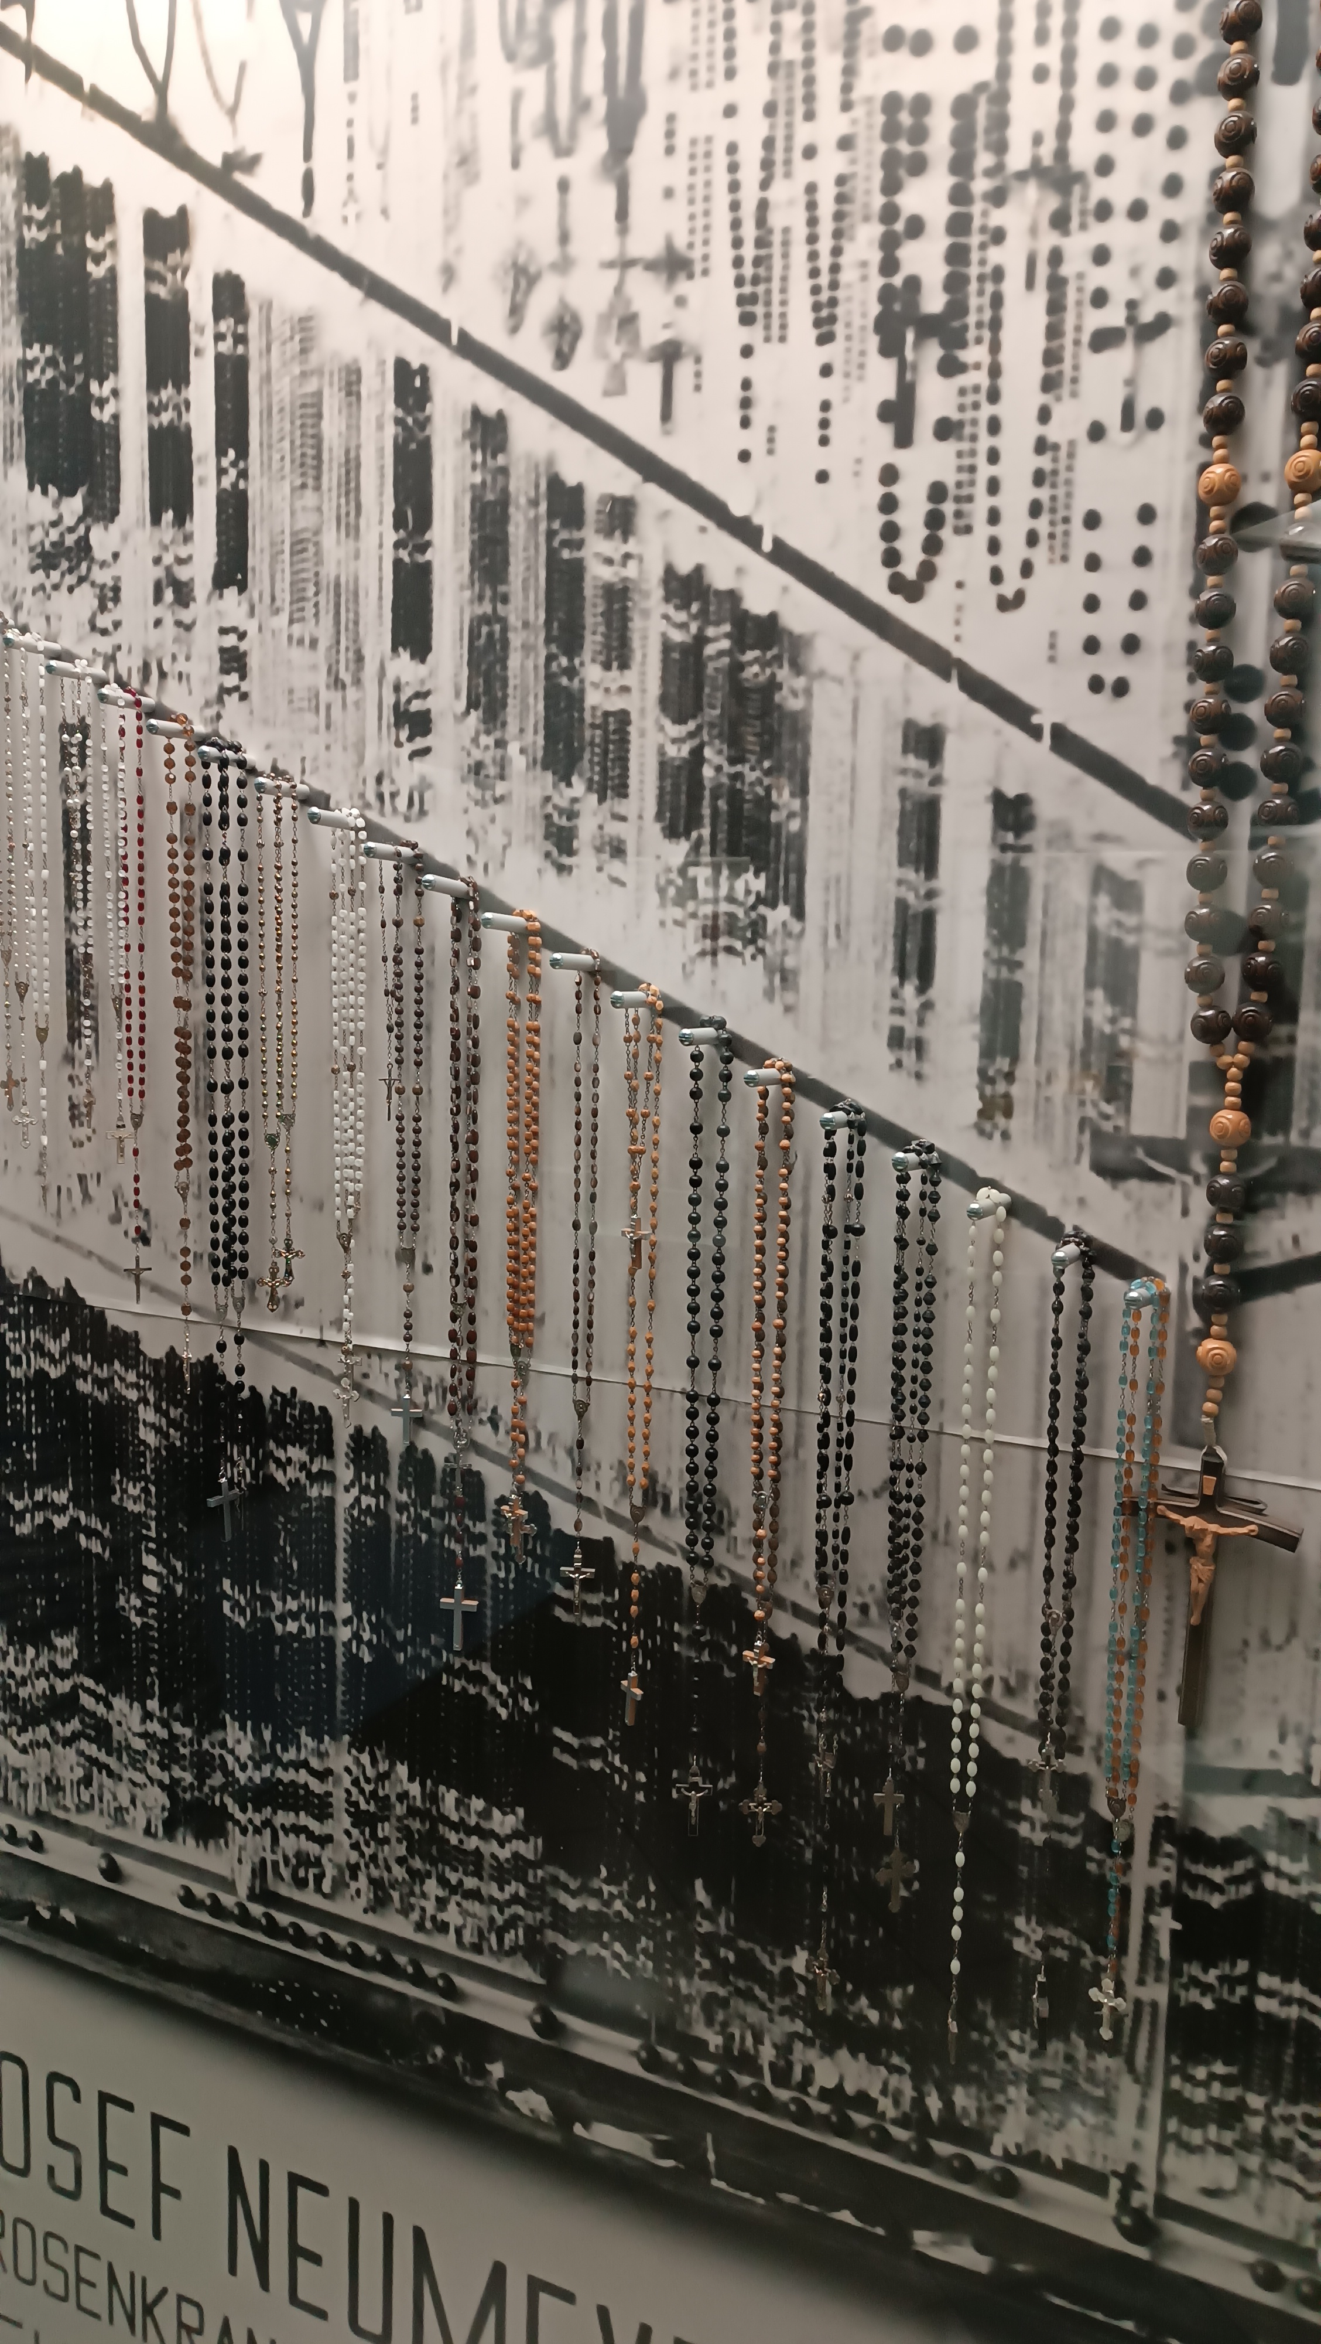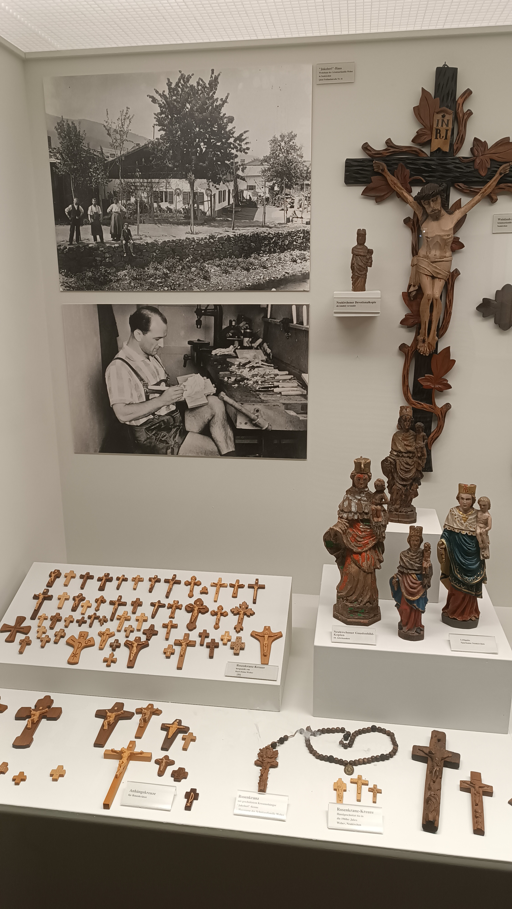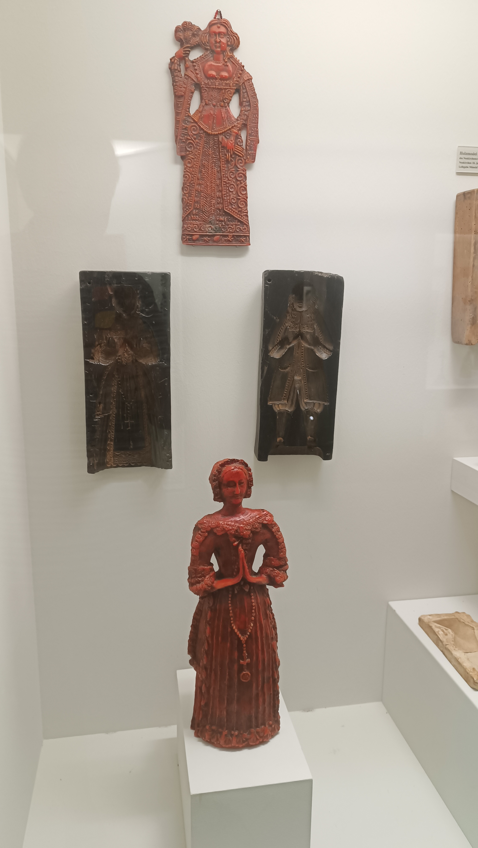
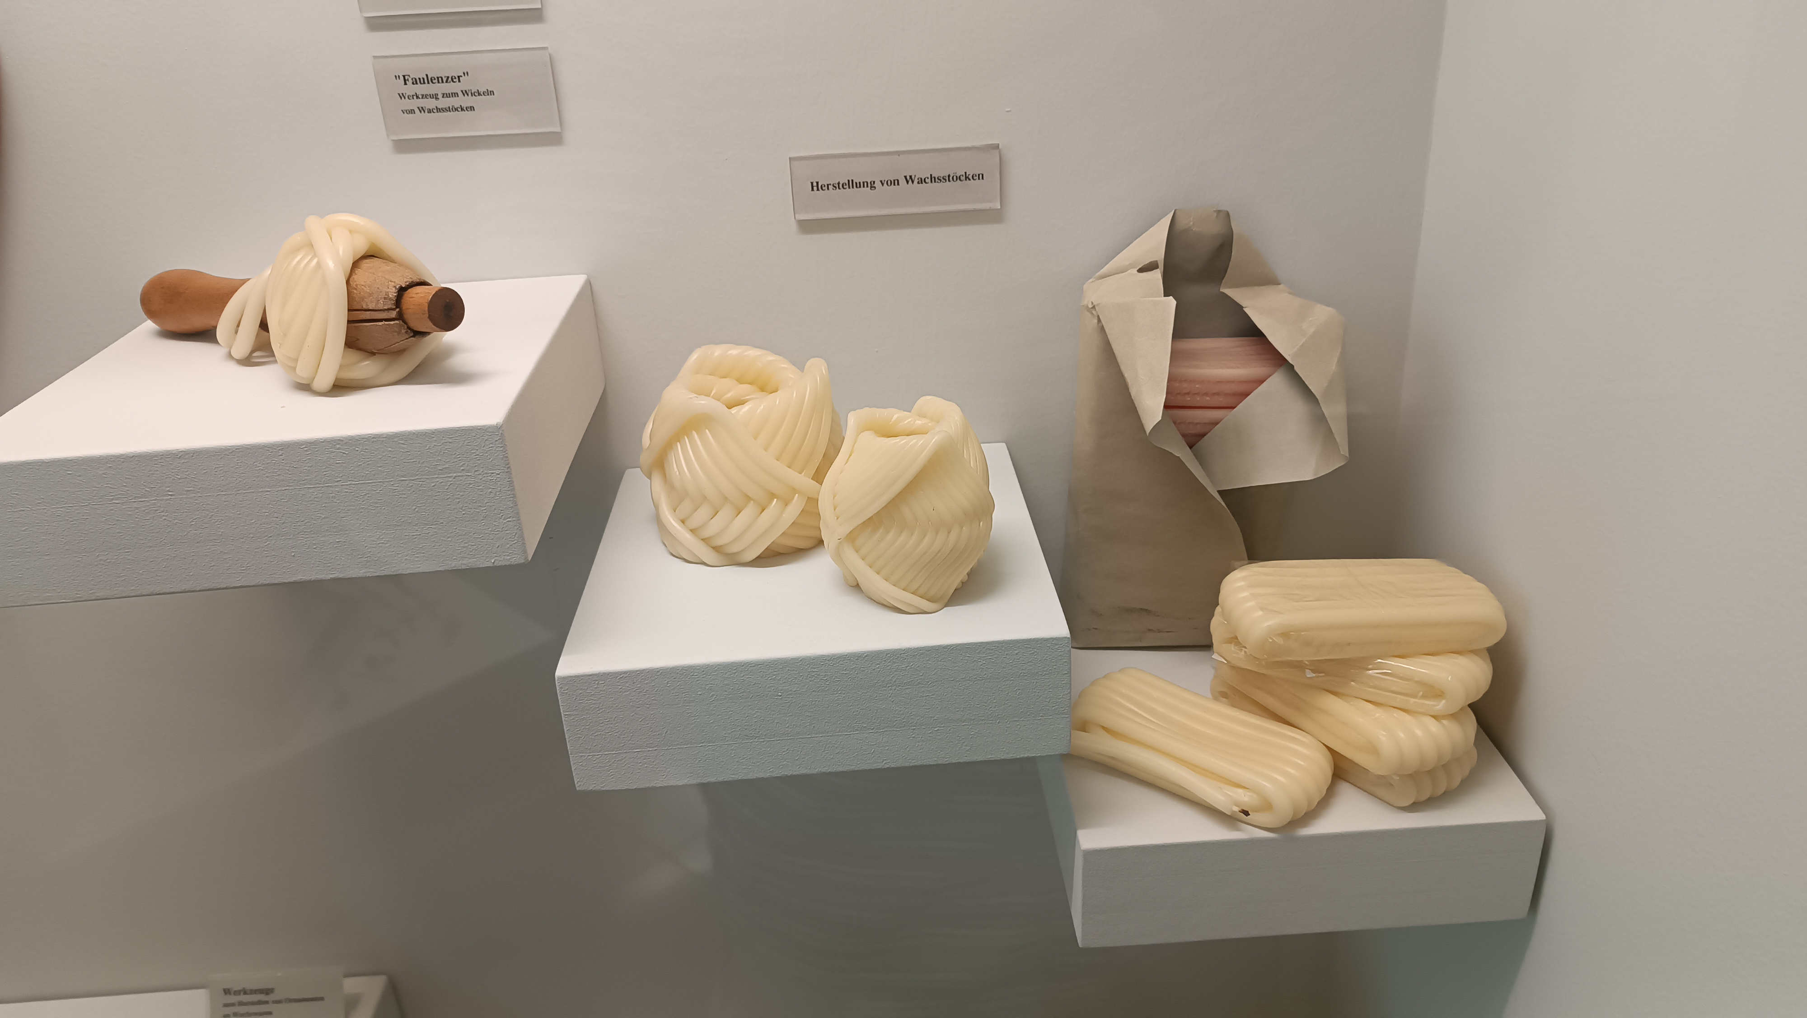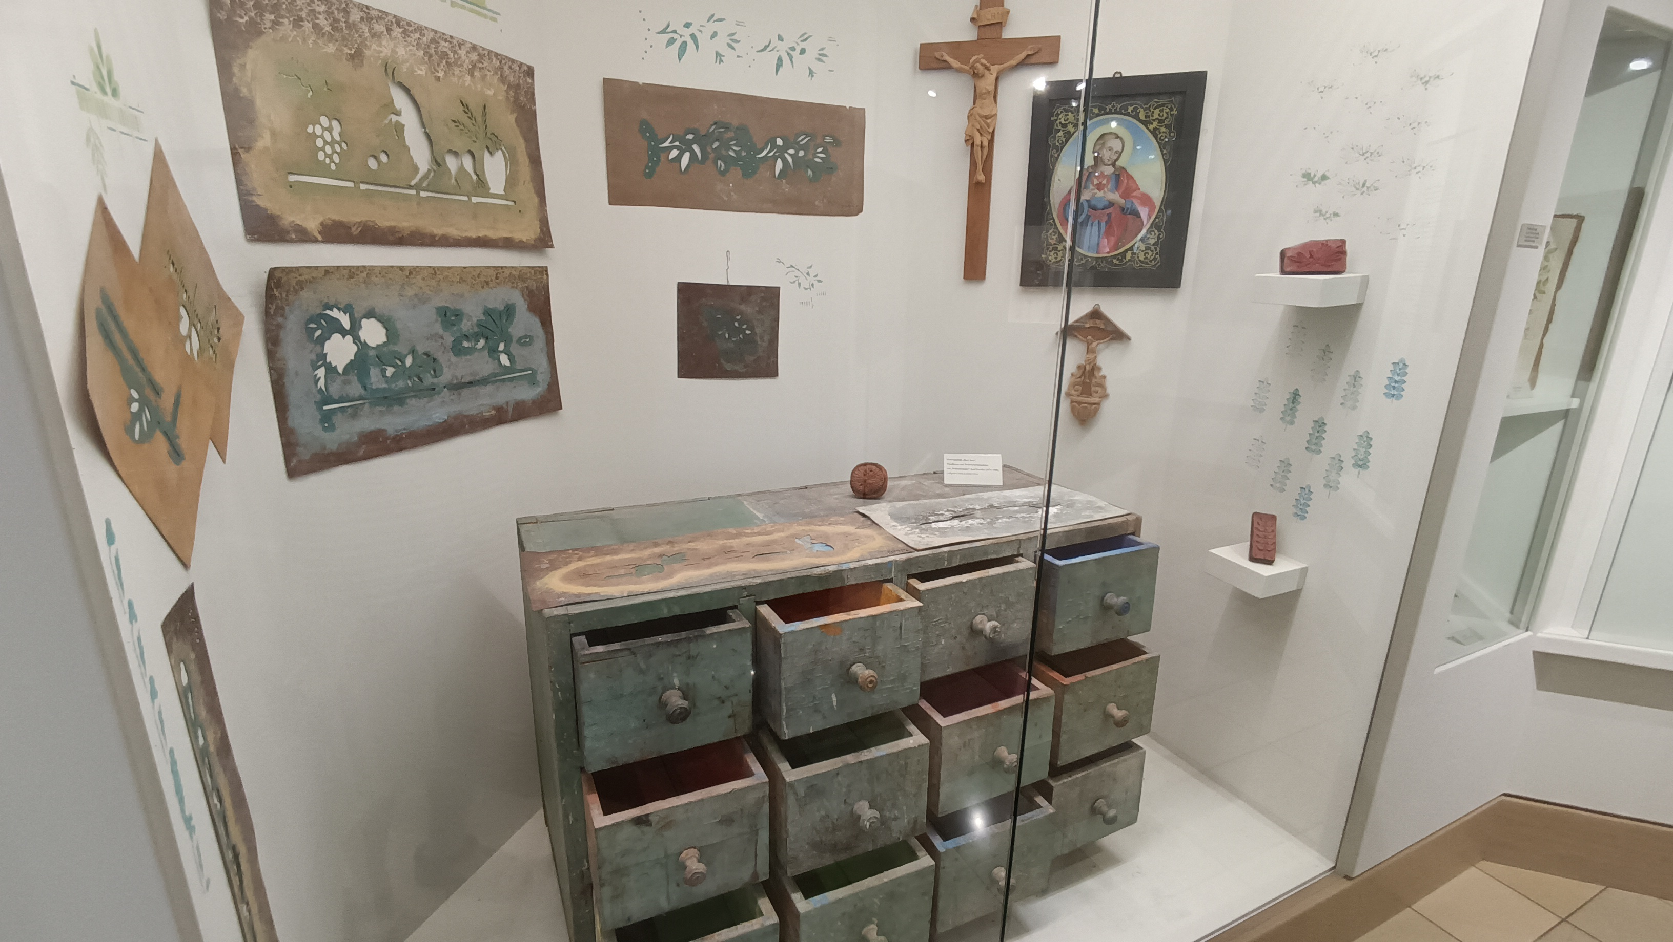
Obrázek 4. Řemesla spojená s poutěmi
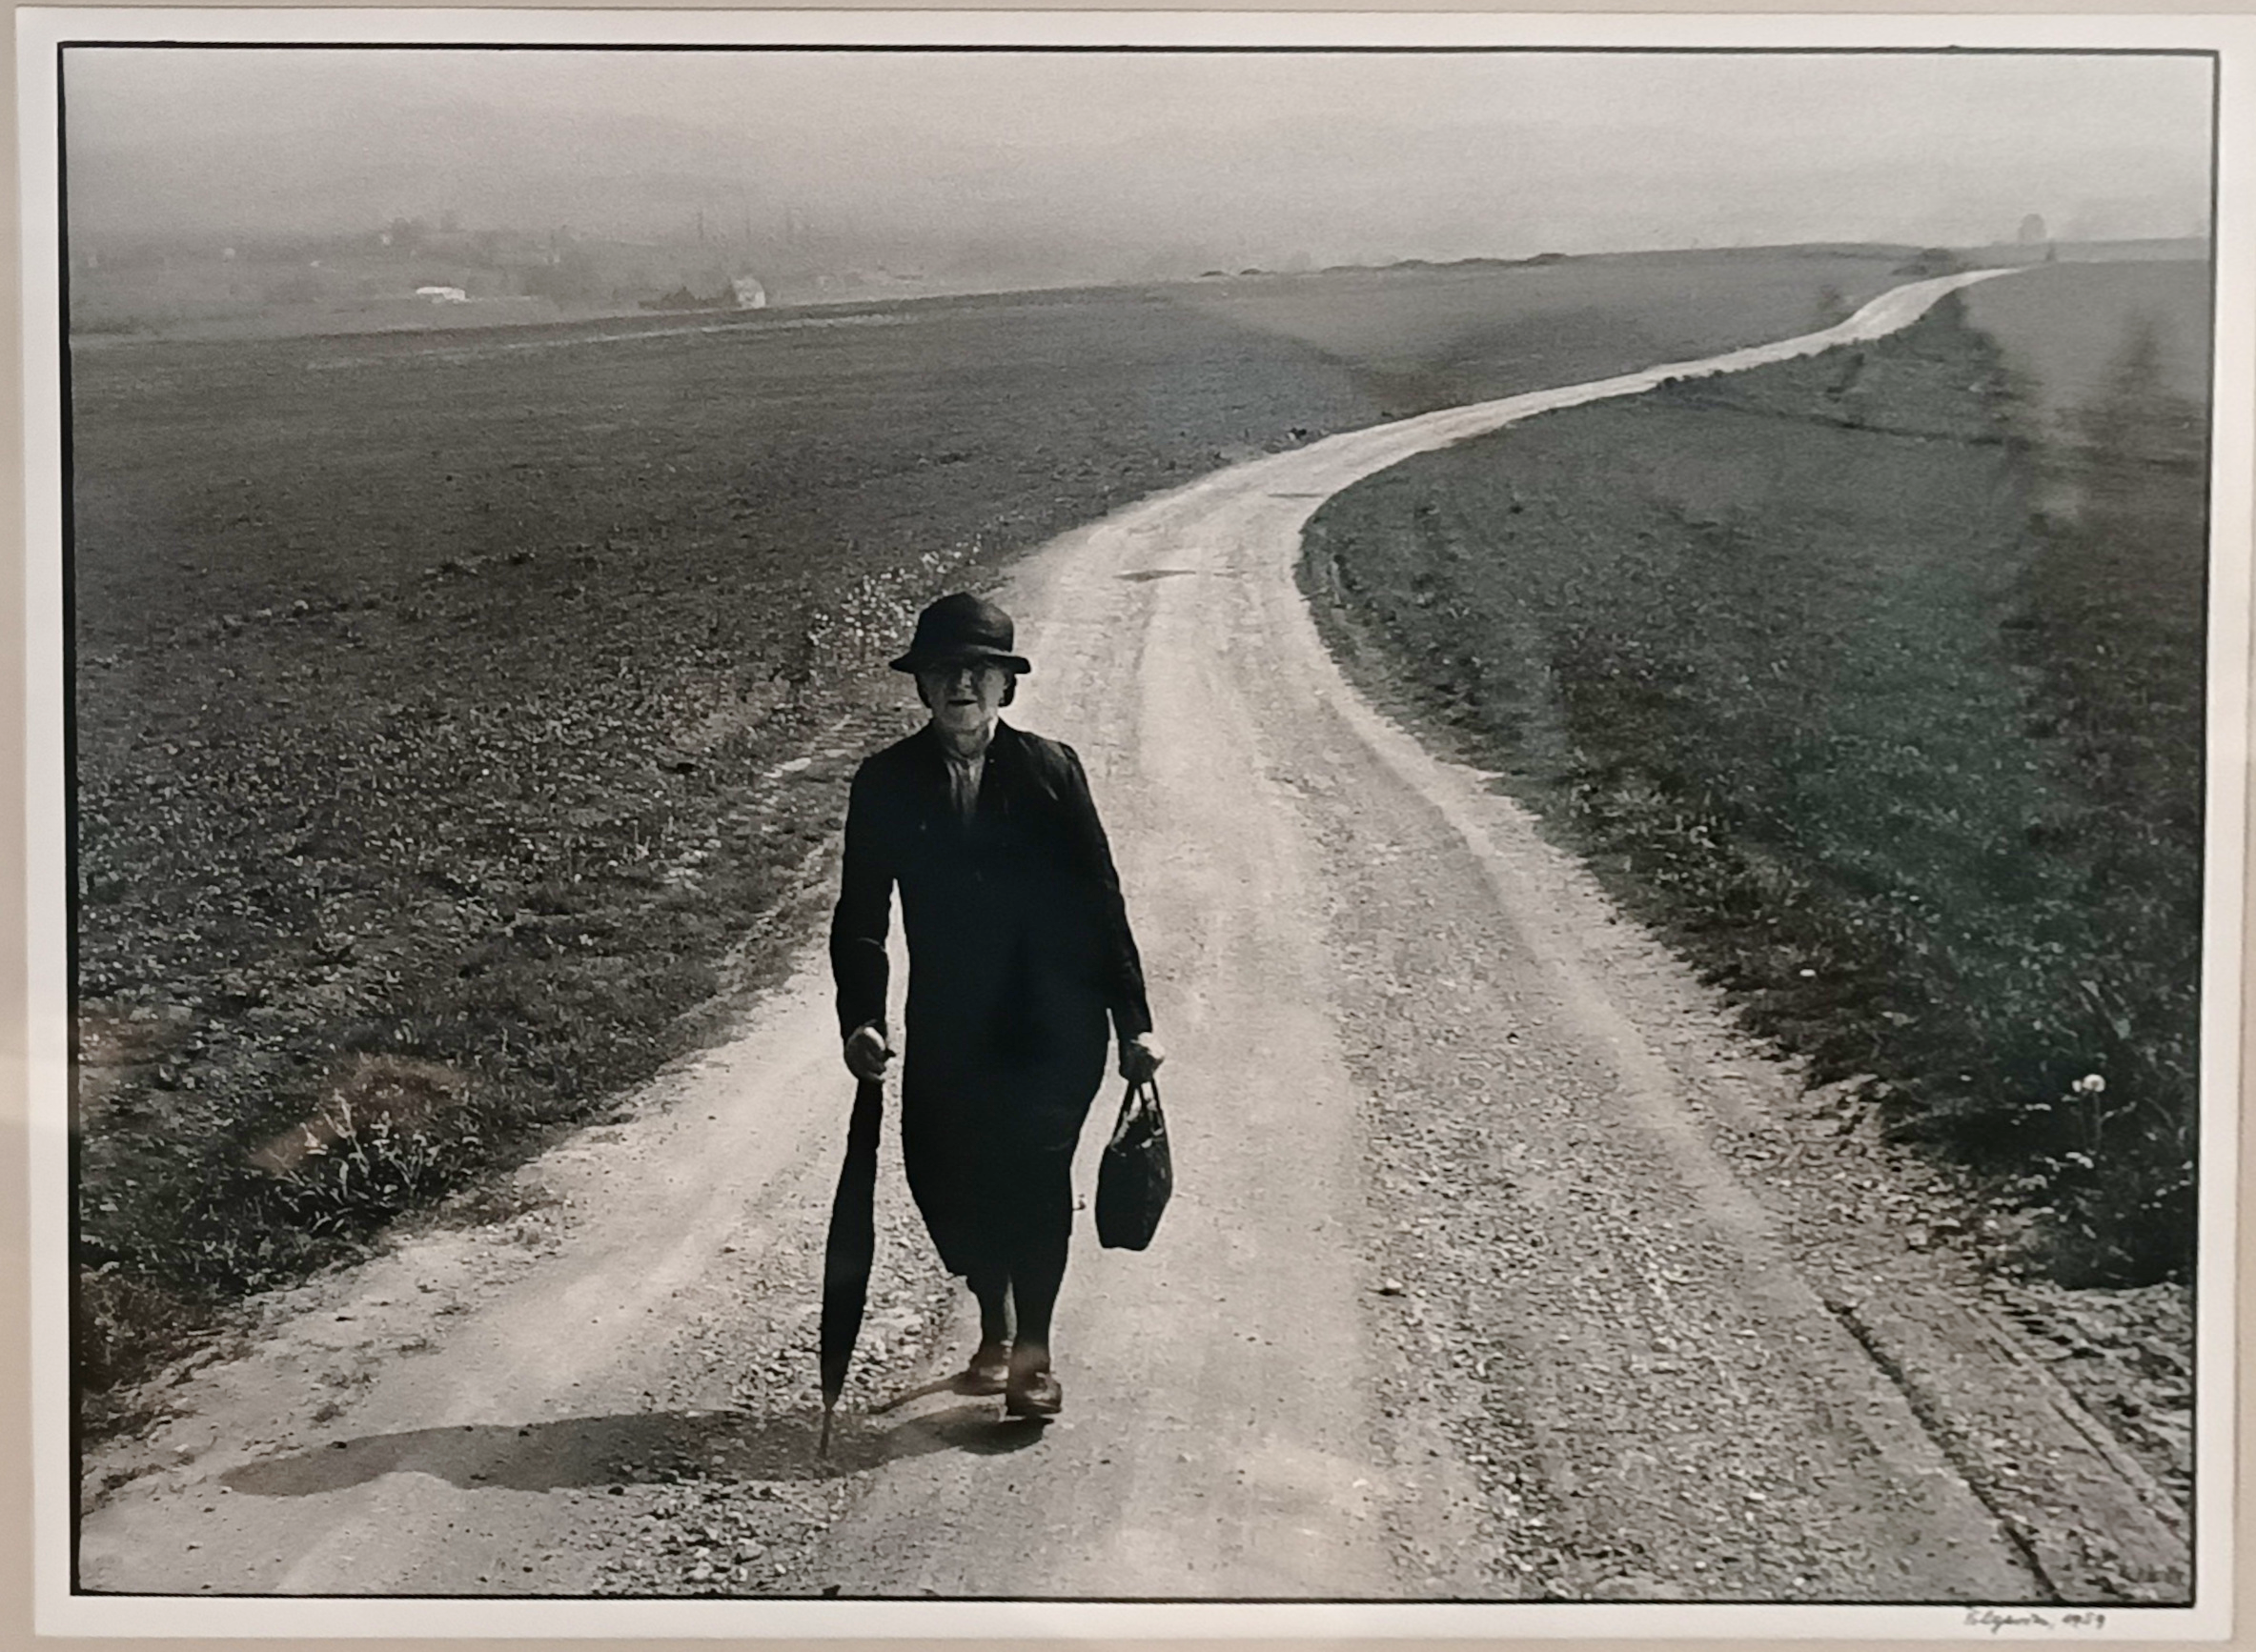
Obrázek 5. Poutnice do Neukirchenu, 1959.
Abychom však pochopili, jak se tato kulturní krajina Evropy vytvářela, musíme se vrátit ke kořenům. Původní představy o posvátném prostoru se formovaly už u dávných evropských národů – Keltů, Germánů a Slovanů. Na ně navázaly antické civilizace Řecka a Říma, které dokázaly přetavit přírodní náboženské zkušenosti do podoby složitých mytologických a estetických systémů. S nástupem abrahámovských náboženství – judaismu, křesťanství a islámu – pak evropský duchovní prostor získal nové rozměry, založené na víře v jediného Boha a na etickém pojetí světa. Každé z těchto náboženství přineslo Evropě jiné pojetí posvátna, jiný vztah k člověku i k přírodě, a tím i jiný způsob, jakým byla krajina přetvářena.
Na samém okraji evropského kontinentu nakonec najdeme i zcela odlišný duchovní fenomén – buddhismus kalmyckého národa, jediného tradičně buddhistického společenství v Evropě. I jeho přítomnost nám připomíná, že náboženská mapa Evropy není uzavřená a že vztah mezi vírou, krajinou a společností zůstává živým procesem až do dnešních dnů.
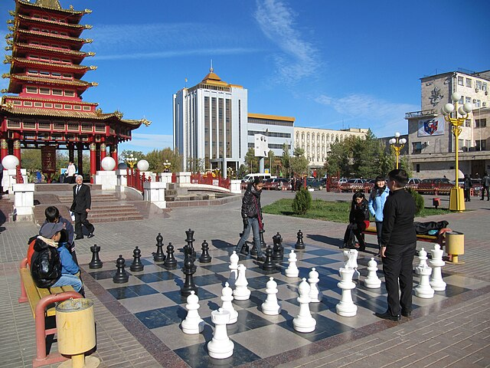
Obrázek 6. Elista, Kalmycká republika
Vztah náboženství a světa je tedy trvalý, oboustranný a proměnlivý. Náboženství formuje krajinu, architekturu, hospodářství i politiku – a zároveň se samo mění pod vlivem přírodního prostředí, společenských potřeb a historických okolností. Právě v tomto napětí mezi vírou a světem vzniká to, čemu říkáme kulturní krajina: krajina, v níž je čitelný lidský vztah k posvátnému.
Předkřesťanská náboženství Evropy
(Keltové – Germáni – Slované)
Náboženské představy dávné Evropy se zrodily z přímého kontaktu člověka s přírodou. Předkřesťanská náboženství nebyla založena na psaných textech, nýbrž na zkušenosti, rituálu a ústní tradici. O jejich přesné podobě dnes víme jen málo – a to, co víme, pochází převážně z archeologických nálezů, římských či řeckých popisů a pozdějších kronik. Tyto zdroje jsou často neúplné nebo zaujaté, protože je sepisovali lidé, kteří k těmto kulturám nepatřili. Přesto nám umožňují nahlédnout do světa, v němž příroda, božstvo a člověk tvořili jednotu.

Keltové
Pojem Keltové je mnohoznačný a metodologicky problematický. Označuje jak nositele keltských jazyků, tak archeologické kultury, které od 5. století př. n. l. obsadily rozsáhlé území Evropy. V různých disciplínách znamená „keltské“ něco jiného – pro lingvisty jazyk, pro archeology materiální styl, pro etnology soubor zvyků a mýtů. Archeologický nález označený jako keltský tedy vůbec nemusí pocházet od lidí, kteří mluvili keltským jazykem. Už samotné vymezení Keltů je tedy sporné a rozmlžené.
První písemné zmínky o Keltech pocházejí od řeckých a římských autorů. Hérodotos zmiňuje „Kelty“ (Keltoi) v 5. století př. n. l.; Caesar ve Zápiscích o válce galské popisuje jejich společenskou strukturu, druidy a krvavé rituály. Tyto zprávy jsou cenné, ale vždy zprostředkované a ideologicky zabarvené – Římané psali o „barbarech“, které dobývali.
Materiální kultura a estetika
Archeologie odhaluje mimořádnou řemeslnou zručnost a smysl pro estetiku. Laténská kultura (La Tène, kolem 350 př. n. l.) přinesla kovové ozdoby s komplexní spirálovou ornamentikou, která se stala symbolem keltské identity. Hroby ukazují výraznou sociální hierarchii – od prostých válečníků po velmože s koňmi, zbraněmi a šperky. Tyto předměty však často slouží nejen k datování, ale i k odvážným spekulacím o „duchovním světě“ Keltů.
Duchovní svět vycucaný z prstu
Keltské náboženství bylo ústní tradicí. Druidové, jeho správci, zapisování posvátných věcí zakazovali. Právě v tom spočívá hlavní problém rekonstrukce – kulturní obsah se téměř beze zbytku ztratil.
Často pouze prostřednictvím hmotných nálezů se snažíme domýšlet, jak mohl keltský panteon vypadat. Výmluvným příkladem je bůh Abandinus, jehož jméno známe jen z jediného bronzového pírka nalezeného roku 1971 v britském Godmanchesteru s nápisem:
“Bohu Abandinovi Vatiacus toto dává ze svých zdrojů.”
Ačkoli o tomto božstvu nevíme vůbec nic, v literatuře se mu přisuzuje kdeco – od boha vodních toků po boha války. Stačilo, že předmět ležel u potoka, a už se z něj stal vodní bůh. Podobně se „objevilo“ celé desítky bohů a bohyň, kteří jsou výsledkem moderní fantazie, nikoli historické reality. V tomto směru je duchovní svět Keltů opravdu vycucaný z prstu – romantické dohady, omílané od 19. století, vytvořily iluzi hluboké spirituality tam, kde máme ve skutečnosti jen fragmenty.
Rituální násilí
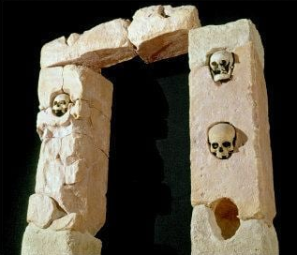
Jestliže o teologii Keltů víme pramálo, o jejich brutalitě víme až příliš. Archeologie potvrzuje, že k jejich náboženské praxi patřily lidské oběti a kult useknutých hlav. Nejznámější je svatyně v Entremontu (2. století př. n. l., Provence), kde se zachovaly kamenné výklenky s lebkami, upevněnými otvory v kostech. Jde o přímý důkaz, že Keltové nejen zabíjeli, ale své oběti i vystavovali – lebka představovala trofej, symbol moci a přivlastněné síly nepřítele.
Antické zprávy i moderní archeologie hovoří o upálených, utopených či probodaných obětech. Tyto činy měly jasný náboženský rámec: zajišťovaly plodnost, vítězství, nebo rovnováhu světa. Z moderního pohledu jde prostě o rituální vraždy – fyzické akty, které měly udržovat přízeň bohů.
Krása a krutost v jedné kultuře
Těžko si představit větší kontrast než mezi jemností keltského umění a brutalitou jejich rituálů. Stejné ruce, které vytvářely nádherné spirálové šperky, mohly zároveň přibíjet lebky nepřátel do svatyní. Tato kombinace kultivovanosti a násilí není výjimkou – je to podstata keltské civilizace, která spojovala řemeslný génius s rituální krutostí.
Římané je nazývali barbary – a v tomto bodě měli výjimečně pravdu. Jenže dnešní romantické představy z 18. a 19. století z nich udělaly „moudré děti přírody“ a „strážce duchovní rovnováhy“. Ve skutečnosti byli Keltové tvrdí, často bezohlední válečníci, jejichž víra legitimizovala krev, oheň a oběti.
Dědictví a mýty
Po římské expanzi a christianizaci většina původních rituálů zanikla, ale místa obětí často převzala nová náboženství – křesťanské kaple stávaly tam, kde dříve tekla krev. Moderní „keltské obrození“ je spíše literární než historický jev: Macphersonův Ossian a romantická fantazie 19. století vytvořily obraz národa básníků a mágů. Skuteční Keltové však byli spíše lidé, kteří dokázali v jedné ruce držet zlatý šperk a v druhé useknutou hlavu.

Germáni
Germáni a náboženská krajina
Germánské náboženství, stejně jako keltské, vyrůstalo z těsného sepětí s přírodou. Nešlo o víru oddělenou od světa, ale o systém, který utvářel prostor, rytmus života i podobu krajiny. Posvátné bylo to, co nebylo lidskou rukou porušeno – hluboký les, pramen, hora nebo močál. Tyto prostory nebyly jen kulisou náboženských dějů, ale samy představovaly božské sféry.
Posvátný prostor: háj, voda, hora
Z římských a severských pramenů víme, že Germáni neměli kamenné chrámy v antickém smyslu slova. Jejich svatyněmi byly háje (nemeton, harug) – uzavřené části lesa, kam se vstupovalo jen k obětním obřadům. Stromy zde představovaly spojení mezi nebem a zemí, a každý strom mohl být individuálně posvěcen.
Voda měla očistnou a obětní funkci. Rašeliniště, prameny a jezírka sloužila jako místa ukládání votivních darů – zbraní, šperků i těl. Slavné nálezy z Dánska (Tollund Man, Grauballe Man) nejsou „pozůstatky kriminality“, ale obětí – lidí, kteří byli zabiti rituálně a uloženi do mokřin jako zprostředkovatelé mezi světem lidí a bohů.
Také hory měly výrazný posvátný status. Například hora Externsteine v dnešním Německu byla pravděpodobně rituálním centrem již před christianizací a později se stala poutním místem křesťanů – typický příklad převrstvení posvátného prostoru.
Písmo a mýtus
Na rozdíl od Keltů Germáni disponovali písmem – runami (futhark). Ty však nesloužily běžnému psaní, ale měly magickou povahu. Runa byla znamením, které mělo samo o sobě moc měnit realitu; její vyrytí na kámen, dřevo či zbraň představovalo zásah do světa sil. Písmo se tak stalo nástrojem sakralizace krajiny – runové kameny vyznačovaly hranice, připomínaly mrtvé a vtiskly prostoru duchovní dimenzi.
Společnost, hospodářství a kult
Germánská společnost byla válečnická, ale také výrazně agrární. Náboženství a hospodářství se prolínaly: úrodnost polí, zdraví dobytka i vítězství ve válce závisely na přízni bohů. Kultovní obřady se konaly na přelomu ročních období, při sklizni a žních – celá krajina byla vnímána jako živý organismus, který je třeba oběťmi udržovat v rovnováze.
Rituály se často odehrávaly pod širým nebem, na vyvýšeninách nebo u vodních zdrojů. Některá místa – např. Uppsala ve Švédsku – se stala trvalými centry náboženské moci, kde se střetávalo duchovno s politikou. Kronikář Adam Brémský (11. stol.) popisuje, že ve staré Uppsale stálo trojité svatostánkové místo zasvěcené Ódinovi, Thorovi a Freyovi, a že zde každých devět let probíhaly velké obětní slavnosti včetně lidských obětí. Tento popis, jakkoli zkreslený, ukazuje, jak úzce byla moc nad krajinou spojena s mocí nad lidmi.
Ragnarök a pojetí světa
Germánská mytologie nepopisuje jen příběhy bohů, ale také strukturu vesmíru. Strom Yggdrasil – světový jasan spojující nebe, zemi a podsvětí – představoval model vesmíru, který se zrcadlil i v uspořádání sídel: kolem centrálního dvora, ohniště nebo posvátného stromu se rozkládala celá vesnice. Kosmologie se promítala do každodennosti.
Mýtus o Ragnaröku, soumraku bohů, vyjadřoval cyklické chápání času: svět zanikne, aby se zrodil nový. Takové vnímání přírody – destrukce jako nutné obnovy – dodnes prostupuje severskou kulturní krajinou, od pohanských mohyl až po symboliku zimních a jarních slavností.
Christianizace: střet krajin
Christianizace Germánů nebyla jen změnou víry, ale zásadním zásahem do krajiny. Křesťanství vyžadovalo nové formy prostoru – kostely, hřbitovy, kláštery – které se stavěly často na místech pohanských svatyní. Proces nebyl ani hladký, ani jednostranný. V mnoha oblastech se staré a nové vrstvy prolínaly. Pohané navštěvovali kostely, ale dál uctívali prameny a stromy. Často docházelo k přetvoření rituálu – svátky úrody či slunovratu byly převedeny do křesťanského kalendáře (např. svátek sv. Jana odpovídá letnímu slunovratu).
Tím vznikla typická náboženská krajina Evropy – nikoli rozdělená, ale vrstvená. Kde dříve stál obětní háj, stojí dnes kostel; starý pramen nese jméno svatého, a stále přitahuje poutníky.
Dědictví v evropské krajině
Z germánského světa si Evropa uchovala hluboký respekt k přírodním místům. Mnohá evropská toponyma připomínají pohanské bohy: Thorsberg, Wodansberg, Donnersbach. Stejně tak dny v týdnu jsou drobnými fosiliemi staré víry. Původ názvů dnů v angličtině sahá do germánské mytologie. Germánské kmeny převzaly od Římanů systém pojmenování dnů po bozích, ale nahradily jejich panteon vlastním. Thus, latinský Dies Martis (den Martův, boha války) se přeložil jako den Tīwa (boha války a práva), z čehož ve staré angličtině vznikl Tīwesdæg a po hláskovém vývoji moderní Tuesday. Stejně tak Wednesday pochází z Wōdnesdæg (den Ódinův), Thursday z Þunresdæg (den Thorův) a Friday z Frīgedæg (den Freyin). Jedná se tedy o přímý jazykový odkaz na starogermánský panteon.
Křesťanství sice proměnilo význam těchto symbolů, ale nezničilo je. Náboženská krajina Evropy tak nese paměť o víře, která se do ní vepsala tisíci let trvajícím soužitím člověka a prostoru.

Slované
O slovanském náboženství víme překvapivě málo, a právě tato neznalost dala vzniknout celé řadě romantických představ o „dobrosrdečných uctívačích přírody“. Skutečnost však byla mnohem drsnější. Slované sice nezanechali žádné vlastní texty ani posvátné knihy, ale archeologické nálezy a svědectví cizích kronikářů ukazují svět, v němž měly přírodní síly duši, kde se bohové sytili krví obětí a kde posvátné místo bylo zároveň centrem moci i strachu.
Zdroje, z nichž čerpáme, jsou převážně vnější – byzantští, arabští a západní autoři popisují svět, který byl pro ně stejně fascinující jako hrozivý. Procopios z Kaisareie v 6. století zaznamenal, že Slované „uctívají jednoho boha, pána blesku“, čímž pravděpodobně myslel Peruna, boha hromu a války. O několik století později Helmold z Bosau a Adam Brémský popisovali bohatě vybavené svatyně v Arkoně a Rethře, kde se konaly oběti, věštby a politická shromáždění. Arabský cestovatel Ibn Fadlán psal o ohni, věštbách a obřadech, které měly očistit a obnovit řád světa. Archeologie tyto zprávy potvrzuje: zbytky dřevěných idolů, obětní jámy se zvířecími i lidskými kostmi, ohniště a posvátné kamenné kruhy ukazují, že šlo o propracovaný kult se silným sociálním i politickým rozměrem.
Je však nutné přistupovat k těmto rekonstrukcím s velkou obezřetností. Jedna z nejvlivnějších, ale zároveň i nejkontroverznějších teorií, pochází od sovětských badatelů Vladimira Toporova a Vjačeslava Ivanova. Ti na základě jazykových analýz a srovnávací mytologie navrhli, že úhelným kamenem slovanského náboženství byl střet mezi Perunem (bohem nebe, hromu a řádu) a Velesem (bohem podsvětí, stád a chaosu). Tato elegantní teorie, přezdívaná „základní mýtus“, se však opírá o velmi křehké důkazy a mnozí moderní historici ji považují za spekulativní. Představa, že se tento archetypální konflikt každoročně rituálně znovu odehrával, je tedy lákavým, ale ne zcela prokázaným modelem. To však neznamená, že rituály neexistovaly. Kronikáři popisují, že na svátky se krev zvířat i zajatců vylévala na sochy bohů, aby „byli nasyceni“. Zatímco řezné stopy na zvířecích kostech z obětních jam dokládají rituální násilí jako reálnou součást víry, přímých a nezvratných archeologických důkazů pro masové lidské oběti je stále poskrovnu a nelze vyloučit, že si zahraniční pozorovatelé některé krvavé praktiky přibarvili, aby zdůraznili pohanskou divokost.
Posvátná místa nebyla uzavřenými chrámy, ale součástí krajiny. Hora, les, pramen či jezero byly samy o sobě prostorem setkání člověka a božství. Kulty Peruna se vázaly na vyvýšeniny a hory, zatímco Velesovy svatyně ležely u vod a močálů. Oběti se zakopávaly do země, vhazovaly do studní nebo spalovaly v ohních. Krajina sama byla posvátná, a každé její místo mělo svého ducha.
Systematické šíření křesťanství začalo mezi Slovany pronikat v 8. století. Západní misie z Pasova a Řezna působily na elity Velké Moravy a jejich rostoucí vliv byl jedním z důvodů, proč kníže Rastislav požádal o misii z Byzance. Cyril a Metoděj pak roku 863 přinesli hlaholici a slovanskou liturgii, čímž víru přenesli z latiny do jazyka prostého lidu. Nepřinesli křesťanství jako zcela neznámou nauku, ale především nový jazyk víry – umožnili, aby křesťanství zakořenilo v prostředí, které dosud mluvilo jazykem obětí, pramenů a ohňů. Přechod však nebyl klidný. Ničily se idoly, vypalovaly háje, a posvátná místa pohanství, například Arkona na Rujáně, padly až v polovině 12. století.
Staré náboženství však nezmizelo. Většina jeho rituálů se přetavila do lidových zvyků, které přetrvaly až do dneška – jen pod křesťanskými jmény. Pálení čarodějnic na přelomu dubna a května bylo původně jarním ohněm, který měl očistit a probudit zemi. Ohně o svatojánské noci navazují na dávné rituály slunovratu. Velikonoční polévání vodou a šlehání proutky má původ v jarních obřadech plodnosti a očisty. Stavění májek, vynášení Morany, masopustní průvody nebo koledování – to vše jsou ozvěny pohanských slavností, které Církev spíše pokřesťanštila než zničila. Dokonce i vzpomínka na zemřelé, dnes spojovaná s katolickými a protestantskými Dušičkami (2. listopad), nese stopy starého kultu předků. Je však třeba připomenout, že křesťanská tradice je v tomto ohledu nejednotná. Zatímco západní křesťanství slaví svátek zesnulých na počátku listopadu, východní pravoslavné církve mají hlavní dny vzpomínání v různých obdobích roku, často spojené s velikonočním cyklem. Tato rozmanitost ukazuje, jak se křesťanství přizpůsobovalo mnoha místním tradicím.
Evropská krajina je tak dodnes poseta vrstvami posvátnosti. V lidové tradici východních Slovanů převzal roli Peruna svatý Eliáš (Ilja), jehož kaple a svátky se vážou k hromům a bouřím, Velesovy prameny nesou jména svatého Mikuláše nebo Jiřího, a na místech obětních hájů vyrostly kostely. Slovanská víra se proměnila. Náboženská krajina Evropy tak není jen křesťanská – je vrstvená, prorostlá pamětí, která spojuje mýty, krvavé oběti i modlitby do jednoho celku.
Předkřesťanská náboženství Evropy, ať už slovanská, germánská, keltská či ta nejstarší baltská a finská, představují důležité východisko pro pochopení pozdějšího vývoje. Přestože byla s příchodem křesťanství potlačena, mnohé jejich prvky přežily – ať už v symbolice, kalendáři, lidových zvycích či v samotném vztahu k přírodě jako posvátnému prostoru. Tato „barbarská“ náboženská vrstva se však v západní Evropě setkala a prolnula s jiným, starším a neméně vlivným dědictvím – světem antického Středomoří.
Právě v antice se totiž zrodil další klíčový pilíř evropské duchovní tradice. Zatímco na severu Evropy ještě vládli bohové jako Perun nebo germánský Ódin, ve světě řeckých městských států a později Římské říše dozrálo mytologické vnímání světa v něco nového: poprvé se spojilo s filozofií, estetikou a racionálním řádem. Toto dědictví, které křesťanství také převzalo, proměnilo a integrovalo do svého systému, tvoří druhou základní vrstvu naší duchovní identity.
Antická náboženství – Řecko a Řím
Zatímco severní Evropa hledala posvátno v lesích, pramenech a horách, antický svět Středomoří přenesl víru do měst, chrámů a filozofických škol. V tomto prostoru se zrodila civilizace, která se poprvé pokusila sjednotit přírodní náboženskou zkušenost s rozumem, estetikou a společenským řádem. Zároveň tu ale vznikl i zásadní rozpor, který Evropu provází dodnes: rozdíl mezi světem, kde řád určují bohové, a světem, kde je řád Boží a člověk je povolán jej poznat, ne tvořit.
Řecko – bohové jako lidé, lidé jako bohové
Řecké náboženství bylo pluralitní, živé a lidské. Bohové sídlící na Olympu nebyli vzdálenými ideály dobra, nýbrž bytostmi s emocemi, vášní, slabostí i rozmarem. Milovali, žárlili, mstili se, podváděli – bohové se chovali jako lidé, a lidé se snažili být jako bohové. Mezi posvátným a profánním neexistovala propast, ale spíše průchod: člověk mohl bohy napodobovat, ale také na sebe přivolat jejich hněv.
Řecký svět byl polyteistický, ale nechaotický. Každý bůh měl své místo, své město, svůj druh posvátnosti – Athéna moudrost, Apollón řád a světlo, Dionýsos extázi, Poseidón moře, Hádés podsvětí. Řád světa byl v rukou bohů – a tedy proměnlivý. To, co bylo „správné“, se rovnalo tomu, co se právě líbilo bohům. Řecký morální řád byl estetický, nikoli etický: dobro bylo krásné (kalokagathia), nikoli přikázané.
Tento svět byl krásný, ale krutý. Zeus, vládce bohů, mohl potrestat hrdost člověka, ale sám se choval se stejnou svévolí. Zneuctil ženy, přeměňoval se ve zvířata, zasahoval do lidských životů, jak se mu zachtělo. Pro člověka v řeckém světě neexistovalo pevné měřítko dobra a zla – existovala jen míra (métron), kterou nesměl překročit. Hříchem nebylo porušit přikázání, ale urazit bohy svou pýchou (hybris).
A přesto se v této mytologii zrodila první filozofická reflexe řádu. Z mýtů o božích rozmarnostech se rodily otázky: „Je-li Zeus spravedlivý, proč trpí spravedliví?“ „Existuje řád, který by byl nad bohy?“ Právě tyto otázky přivedly řecké myslitele k myšlence, že za proměnlivostí bohů existuje neproměnný princip – logos, rozum prostupující vesmír. Tak začalo pozvolné odpoutávání víry od mýtu.
Krajina božského Řecka
Řekové propojili náboženství s krajinou v dosud nevídané míře. Chrámy nebyly stavěny náhodně: jejich umístění respektovalo horizonty, moře, proudění větru. Svatyně v Delfách vznikla u horkého pramene, který byl považován za výdech země – bránu do hlubin světa. Hora Olymp se stala sídlem bohů, hora Parnas sídlem múz. Celá krajina byla posvátná, ale zároveň komponovaná jako architektonický obraz vesmíru.
Když se později římská říše rozšiřovala po Evropě, přebírala právě tuto myšlenku – že krajina je zrcadlem řádu, který lze pochopit, uspořádat a pojmenovat. Řekové vnímali harmonii jako dar bohů, Římané z ní udělali princip organizace světa. Tam, kde dříve stály posvátné háje nebo přírodní svatyně, vznikaly města založená podle geometrických plánů – pravoúhlé ulice, fóra, akvadukty a lázně, symboly řádu, který měl proniknout i do chaosu přírody.
Římané vytyčovali krajinu jako by ji „překládali do jazyka rozumu“: orali posvátnou brázdu kolem nového města (pomerium), vymezovali hranice polí pomocí kamenných milníků a každé území dělili podle přesně určených čtverců (centuriatio).
Tímto rituálním i praktickým aktem přeměnili krajinu z neuchopitelného prostoru bohů v geometrii lidského řádu, která zároveň měla posvěcený charakter. Silnice, které spojovaly města říše, byly zasvěcovány bohům cest a hranic, a chrám Jupitera Kapitolského v Římě byl měřítkem, od něhož se odvozovala posvátná osa impéria. Římané tak fyzicky vtiskli do Evropy obraz své víry: že svět je možné změřit, rozdělit a pojmenovat, aniž by ztratil svůj posvátný význam.
Řím – řád, smlouva a moc
Římané převzali řecké bohy, ale změnili jejich funkci. Bohové přestali být hrdiny mýtů a stali se strážci řádu a státu. Římané vnímali svět skrze pax deorum – „mír s bohy“. Pokud byla božstva správně uctívána, přinášela štěstí a prosperitu; pokud nebyla, přicházely války a mor. Víra se tak proměnila v instituci – náboženství bylo součástí státní správy. Každý rituál měl svůj předpis, každý kněz byl úředníkem. Bůh nebyl neviditelným tajemstvím, ale smluvním partnerem, který vyžadoval přesnost, nikoli horlivost.
V krajině se to projevilo novým způsobem: Římané krajinu měřili, vytyčovali, orali a zapisovali. Založení města bylo náboženský akt – hranice (pomerium) se určovala rituálním pluhem, a tím se prostor proměnil z divočiny v urbs, civilizaci. Chrám stál uprostřed města stejně samozřejmě, jako dříve stál posvátný háj uprostřed lesa. Každá ulice měla svého ducha, každá studna svého laru, každé ohniště svou bohyni Vestu. Římská krajina byla posvátná až do detailu.
Z řecké touhy po kráse a řádu a z římské posedlosti rituálem se zrodila civilizace, která definovala Evropu na staletí. Přesto právě v jejím nitru vznikla otázka, která ji nakonec rozložila: Co když řád světa není v rukou bohů, ale v rukou jednoho Boha?
Přechod od polyteismu k etickému řádu
Přestože řecký a římský svět uctíval množství bohů, kteří si mohli dovolit cokoli, existovala už dávno před nimi civilizace, která chápala svět jinak. V oblasti starověkého Blízkého východu – v Mezopotámii, Egyptě a zejména v Palestině – vznikla tradice, která přinesla zásadně odlišné pojetí božství. Zatímco řečtí bohové byli rozmarní a proměnliví, Bůh Abrahámův byl jediný, věčný a spravedlivý. Neřídil se náladou, ale zákonem, který sám ustanovil.
V této tradici se řád světa poprvé stal etickým, nikoli estetickým principem: ne to, co se bohům líbí, ale to, co je správné, je svaté. Když se později židovská víra setkala s helénistickou kulturou a následně s římským světem, vzniklo napětí, které hluboce proměnilo duchovní dějiny lidstva. Právě z tohoto střetu mezi monoteistickou etikou a polyteistickou estetikou se zrodilo křesťanství – víra, která spojila hebrejský smysl pro morální zákon s řeckým jazykem rozumu a římským pojmem univerzálního řádu.

Abrahámovská náboženství – judaismus, křesťanství a islám
Zatímco antika hledala řád světa v rozmarech bohů a harmonii forem, náboženství Abrahámovo obrátilo lidský pohled vzhůru – k jedinému Bohu, který není součástí přírody, ale jejím stvořitelem. V tomto obratu se zrodila zásadní změna evropského myšlení: svět přestal být božstvem a stal se prostorem odpovědnosti. Hory, pouště a řeky, které dříve samy byly bohy, se proměnily v kulisu Božího zjevení – v krajinu smlouvy mezi člověkem a Bohem.
Judaismus – Bůh pouště a zákona
Židovská víra se zrodila v krajině, která působí prázdně a nepřátelsky – v poušti. Právě zde se poprvé objevuje obraz Boha, který je neviditelný, ale přítomný v hlasu, slově a zákonu.
Když Mojžíš přijal Desatero na hoře Sinaj, hora sama se otřásla – ne proto, že by byla božstvem, ale proto, že se stala místem setkání Stvořitele a stvoření. Poušť tak ztratila svůj chaos a stala se prostorem řádu, místem, kde se člověk učí závislosti na Bohu.
Desatero přikázání je jádrem židovského chápání světa: „Nebudeš mít jiného Boha mimo mne“ znamená poprvé v dějinách vyloučení všech ostatních božstev – a tím i přetvoření celé krajiny. Tam, kde dříve stála posvátná hora nebo studna bohyně, zůstává jen kámen s pamětí o smlouvě. Všechny ostatní formy posvátna ustupují jediné: Boží přítomnosti v dějinách.
Země zaslíbená – Erec Jisra’el – není jen geografický pojem. Je to krajina smlouvy, kde každé pole, každé město a každý olivovník jsou znamením věrnosti nebo hříchu. I v exilu zůstává krajina přítomná v modlitbě: Židé se modlí směrem k Jeruzalému, i když jsou tisíce kilometrů daleko. Zatímco antické náboženství žilo v obrazech, judaismus žije v paměti a směru – je to náboženství, které proměnilo prostor v čas a krajinu v text.
Chrám v Jeruzalémě byl fyzickým středem této víry – spojnicí mezi nebem a zemí, ale zároveň i symbolem křehkosti. Jeho zničení Římany v roce 70 n. l. přetvořilo judaismus z kultu chrámu na náboženství knihy a modlitby. Místo kamenů převzala svitky Tóry, místo oltáře – slovo. Tím se zrodil duchovní prostor, který nepotřebuje chrám ani hranice, a přesto drží společenství pohromadě.
Křesťanství – Bůh, který vstoupil do krajiny
Křesťanství vzniklo z judaismu, ale proměnilo jeho vztah k prostoru. Zatímco Bůh Starého zákona sídlil na hoře a mluvil skrze proroky, Bůh Nového zákona sestoupil mezi lidi. Krajina Ježíšova života – Galilea, Jordán, Golgota – se stala teologií v terénu. Zázraky se odehrávají u vody, na horách, na cestách: slepý prohlédne u cesty, tisíce jsou nasyceny na svahu, Bůh se zjevuje v krajině, kde člověk pracuje a trpí. Svatost se přestává vázat na jedno místo – Bůh už není jen „tam nahoře“, ale „mezi námi“.
Tento posun měl obrovský dopad na evropskou krajinu. Křesťanství přetvořilo prostor Evropy do podoby symbolické mapy spásy. Kostely byly stavěny na kopcích – jako nové Sinaje; prameny zasvěcovány svatým – jako ozvěna pouštních studní. Z každého města se stalo malé jeruzalémské drama: ulice nesly křížové cesty, kaple připomínaly utrpení, katedrály zobrazovaly vesmír. Zatímco antické chrámy byly architekturou harmonie, křesťanské chrámy jsou architekturou naděje – věže směřují vzhůru, světlo proniká skrze vitráže jako obraz Boží milosti.
Kláštery, rozeseté po horách a údolích Evropy, proměnily celou krajinu: vysoušely bažiny, zakládaly vinice, obdělávaly půdu, a přitom modlitbou posvěcovaly rytmus dne. Křesťanská civilizace tak spojila duchovní geografii s hospodářskou – krajina se stala obrazem víry i práce.
Islám – Bůh, který sjednocuje prostor
Islám navázal na židovsko-křesťanskou tradici, ale vrátil jí jednotu, rytmus a směr. Jeho krajinou je poušť – stejně jako u judaismu – ale tentokrát ne jako místo zkoušky, nýbrž jako prostor Boží přítomnosti všude kolem. „Kamkoli se obrátíš, tam je tvář Boží,“ říká Korán. Prostor se stává modlitbou samotnou: věřící se pětkrát denně obrací k Mekce, čímž se celý islámský svět propojuje neviditelnými liniemi víry.
Krajina islámu má svůj rytmus: mešity jako kamenné oázy uprostřed měst, minarety jako vertikální znamení času, tržiště a lázně kolem nich jako místa sdíleného života. Poušť, kdysi chápaná jako prázdnota, se proměnila v místo duchovní rovnováhy – kde člověk nevládne, ale naslouchá. Tak jako kláštery křesťanství kultivovaly evropskou krajinu, karavansaraje, zahrady a oázy islámu kultivovaly poušť: stromy, voda a stín se staly symbolem ráje, který má být uskutečněn už zde na zemi.
Tři víry – tři pojetí krajiny
Judaismus, křesťanství a islám sdílejí společný původ, ale jejich vztah ke světu se liší:
- Judaismus chápe krajinu jako smlouvu – prostor paměti a zákona.
- Křesťanství ji proměňuje v prostor spásy – krajinu, kde se Bůh vtělil.
- Islám ji vnímá jako obraz jednoty – prostor, kde je Bůh všudypřítomný.
Zatímco antika hledala řád v kráse, abrahámovské víry jej nalezly v pravdě a odpovědnosti. Krajina už není posvátná sama o sobě, ale svatá tím, že v ní člověk jedná podle řádu, který není jeho. Tento přerod vytvořil základ evropského myšlení – svět, kde příroda není božstvem, ale svědectvím o Bohu, a kde lidská svoboda začíná tam, kde člověk rozpozná hranice své moci.

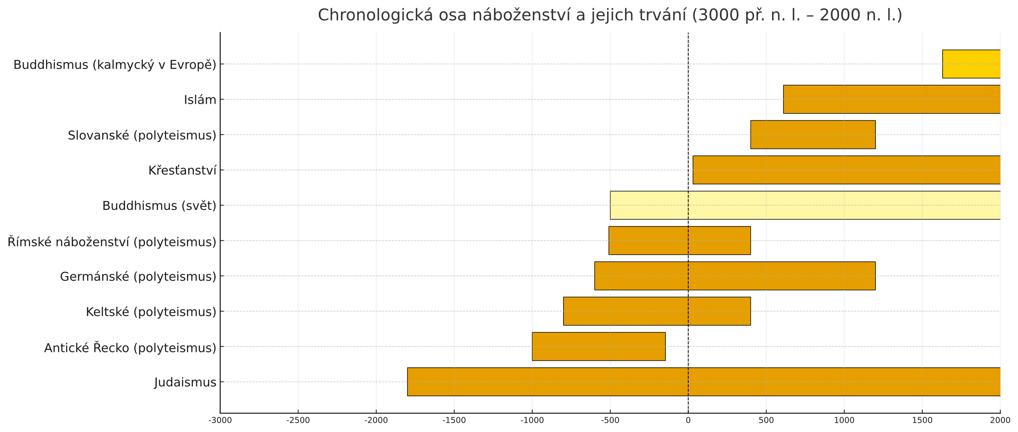

Feudální vztahy a vlastnictví půdy: Islám vs. křesťanská Evropa
Základní rozdíl mezi křesťanskou a islámskou civilizací nespočíval v samotné existenci „feudálních“ struktur – vazalské vztahy i rozdělení půdy existovaly v obou světech – ale v jejich právním a náboženském chápání povahy vlastnictví.
Rozdílný výklad vlastnictví půdy měl zásadní důsledky nejen pro uspořádání společnosti, ale i pro podobu krajiny a povahu dlouhodobé péče o ni.
Křesťanská Evropa – dědičné a absolutní vlastnictví jako základ dlouhodobé stability
V Evropě se půda stala zbožím: byla chápána jako soukromý, dědičný a převoditelný majetek. Vrcholem feudální pyramidy byl panovník, ale skutečná moc spočívala v rukou šlechty a církve.
- Dědictví a dlouhodobá péče: Vlastnictví půdy bylo zděděné a neměnné – šlechtic ji držel z titulu rodového práva. Tato jistota dědičnosti vytvářela přímou motivaci k dlouhodobým investicím do půdy. Šlechta měla zájem na tom, aby půda nejen vynášela, ale aby její hodnota a úrodnost zůstaly zachovány pro další generace. Zakládali se tak rybníky, budovaly se ovocné sady a dbala se na střídání plodin – vše s vizí předání dědictví v lepším stavu, než byl přijato.
- Stabilní, ale rigidní hierarchie: Tento model vytvářel stabilní, územně zakotvenou aristokracii. I ladem ležící pozemky (např. královské lesy určené k honům) zůstávaly součástí panství a byly chráněny jako symbol statusu a zdroj budoucího bohatství. Krajina se tak postupně rozčlenila na trvalá panství, klášterní statky a královské domény. Klášter a hrad se staly hlavními centry kultivace – místa, odkud se šířila jak duchovní, tak hospodářská moc zakotvená v konkrétním místě.
Evropská krajina proto nabyla podoby mozaiky trvalých řádů, v níž pořádek znamenal dědičné vlastnictví a víra legitimizovala práci jako součást Bohem daného řádu.
Islámský svět – podmíněné správcovství jako motivace k bezprostřední produktivitě
V islámském světě naopak převažovala představa, že půda patří Bohu a člověk je pouze jejím správcem (mustakhlaf). Korán i právní nauka (fiqh) zdůrazňují, že člověk nevlastní půdu absolutně, nýbrž ji přijímá jako Boží dar (rizq).
- Podmíněnost a obrat k přítomnosti: Z této zásady vycházelo rozdělení půdy, kde drtivou většinu tvořila státní půda (miri). Panovník ji přiděloval vojákům či úředníkům (iqtā‘) jako zdroj příjmů po dobu služby, nikoli jako dědičné léno. Po smrti držitele se vracela státu. Tato odvolatelnost znamenala, že motivace držitele byla zaměřena spíše na okamžitý a maximální zisk po dobu jeho správy, než na staleté zvelebování. Investice do dlouhodobé úrodnosti (jako budování složitých zavlažovacích systémů, které přežijí generace) byly riskantní.
- Boj proti nevyužívané půdě: Systém se bránil vzniku rozsáhlých, ladem ležících panství – právo na půdu bylo přímo vázáno na její obdělávání. Držitel, který půdu zanedbal, o ni mohl přijít. Namísto rodového dědictví tak vznikl systém cirkulace majetku, který udržoval krajinu v neustálém pohybu – mezi úrodou a suchem, mezi oázou a pouští. Moc elity byla méně stabilní a více závislá na přízni vládce a bezprostřední ekonomické aktivitě.
Kultivace prostoru: Dva ideály – Dědictví vs. Zvelebení
Tento odlišný přístup dokonale vystihuje staré arabské přísloví:
„Když prodáš poušť, vznikne z ní zahrada; když pronajmeš zahradu, stane se z ní poušť.“
- „Prodat“ (osobní zájem): Odpovídá evropskému dědičnému vlastnictví. Ten, kdo ví, že půda patří jemu a jeho rodu navždy, má důvod do ní investovat a proměnit i poušť v zahradu.
- „Pronajmout“ (dočasný zisk): Odpovídá islámskému iqtā'. Dočasný správce, jehož vztah k půdě je křehký a podmíněný, má logicky tendenci ji vytěžit co nejvíce, dokud ji spravuje. Zahrada, o kterou se nikdo nestará s vizí pro budoucí generace, zpustne.
Tento obraz přesně vystihuje rozdíl mezi oběma civilizacemi.
- Evropa stavěla kláštery, hrady a pole – krajinu trvalého řádu a dědičné péče.
- Islám budoval karavansaraje, zavlažovací kanály (qanat) a zahrady – krajinu dynamické obnovy, udržovanou okamžitou lidskou péčí a vírou. Zahrada zde byla chápána jako uskutečňování Božího ráje zde a nyní.
Zatímco křesťanská Evropa budovala hierarchii moci založenou na dědičném vlastnictví půdy, které motivovalo k dlouhodobé péči o konkrétní území, islámský svět vytvořil dynamickou síť podmíněného správcovství, které motivovalo především k bezprostřední produktivitě. Oba systémy měly své ekologické i sociální důsledky. Evropský model vedl k hlubokému zakořenění a trvalé kultivaci, ale také k rigiditě. Islámský model podporoval flexibilitu a bránil vzniku ladem ležících statků, ale nemusel poskytovat dostatečnou motivaci pro staleté investice do úrodnosti.

Od posvátné půdy k sekulární krajině
Evropská krajina není příběhem jediné proměny, nýbrž mnohovrstevnatým procesem, v němž se střetávají víra, moc a rozum. Země byla nejprve místem modlitby, pak prostorem hospodaření, nakonec objektem správy. A přesto – posvátnost z ní nikdy zcela nezmizela. Jen měnila jazyk, v němž se vyjadřovala.
Máme zde:
- Krajinu jako místo modlitby → kláštery, symbolika.
- Krajinu jako prostor moci → stát, národ.
- Krajinu jako organismus → ekologie, odpovědnost (sekulární i náboženská).

Kláštery a šlechta: spolupráce i soupeření
Kláštery sehrály zásadní roli při utváření raně středověké Evropy. Nebyl to jen duchovní projekt, ale i praktická inovace: zaváděly nové technologie – mlýny, rybníky, vinice, rotační osev – a spojovaly práci s modlitbou. Jejich hospodářský model byl pozoruhodně efektivní a rychle se stal vzorem i mimo zdi klášterů.
Mnišský život přitahoval zájem už od raného středověku, ale skutečného rozmachu dosáhl až s clunyjskou reformou v 10. století. Clunyjské hnutí zavedlo přísnější kázeň, omezilo vliv šlechty a proměnilo kláštery v nezávislá centra modlitby, vzdělanosti a hospodářské inovace. V jejich okolí vznikaly rybníky, vinice, mlýny a dílny – krajina se měnila v řádně organizovaný prostor, kde práce byla chápána jako služba Bohu.
Tento svět však nikdy netrval bez přerušení. Vlna úpadku a ničení zasáhla různé části Evropy v odlišných dobách: v českých zemích zejména husitské války, v německých oblastech reformace, v habsburské monarchii reformy Josefa II., a ve 20. století pak komunistická likvidace řeholních řádů. Dnes se mnohá opatství potýkají spíše s úbytkem duchovních povolání než s vnějším násilím – ale i to proměňuje jejich roli v krajině.
Klášterní síť tak během staletí rostla, mizela a znovu se obnovovala – jako v písni „jednou jsi dole, jednou zas nahoře“. Její dějiny jsou dějinami rytmu evropské kultury, v němž se víra, moc a rozum střídavě přetvářely v kameni, vodě i půdě. Z těchto proměn pak vyrostl středověký prostor Evropy, v němž se duchovní vrstvy krajiny proplétaly s politickými hranicemi.
Šlechta tento model adaptovala a rozvíjela, často na půdě odebrané klášterům nebo získané kolonizací. Propojovala náboženskou rétoriku s hospodářským ziskem a mocenskou kontrolou. Zatímco kláštery viděly v krajině prostor spásy, šlechta ji proměňovala v prostor moci. Z těchto napětí mezi duchovní a světskou správou se zrodil nový evropský prostor – síť panství, statků a měst, kde se posvátné vrstvy krajiny prolínaly s politickými hranicemi.
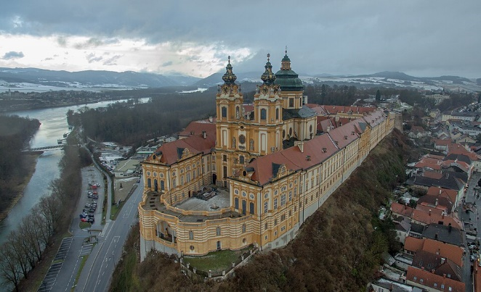
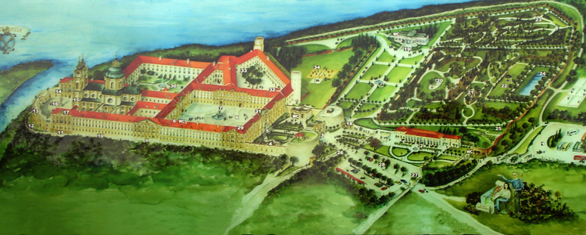
Obrázek 7. Klášter Melk v Rakousku
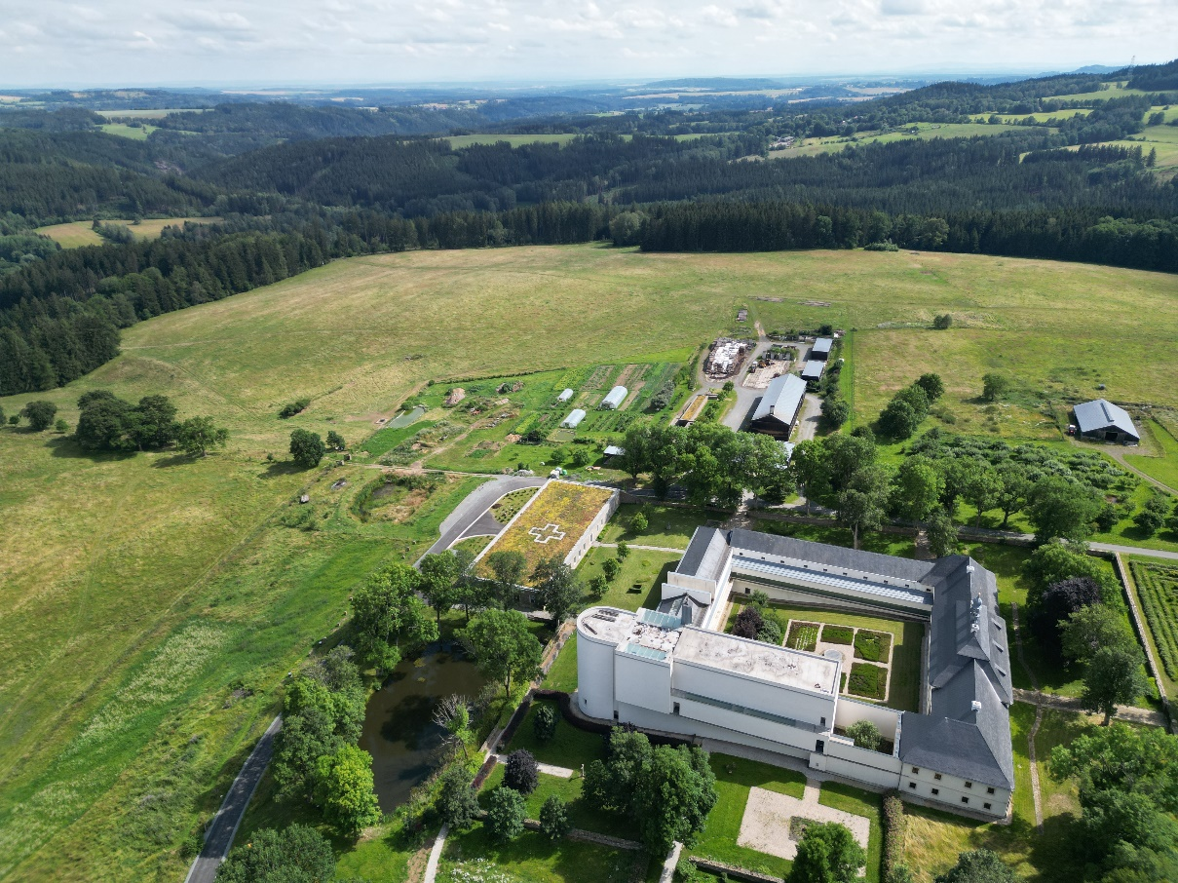
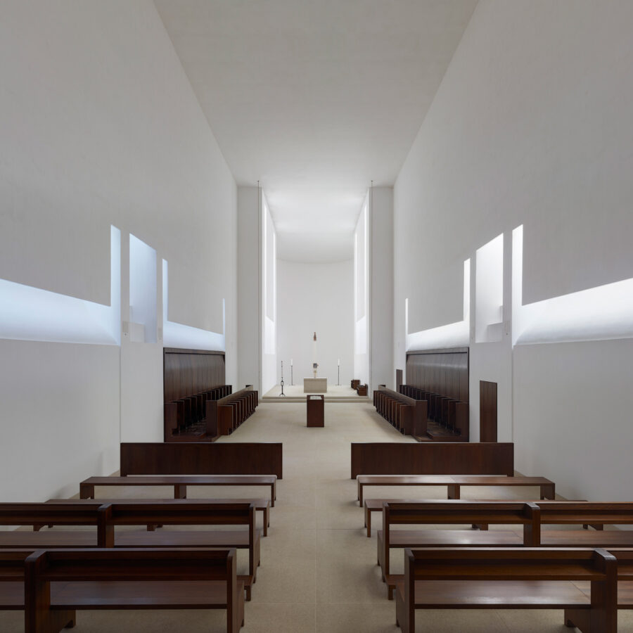
Obrázek 8. Trapistický klášter Nový Dvůr
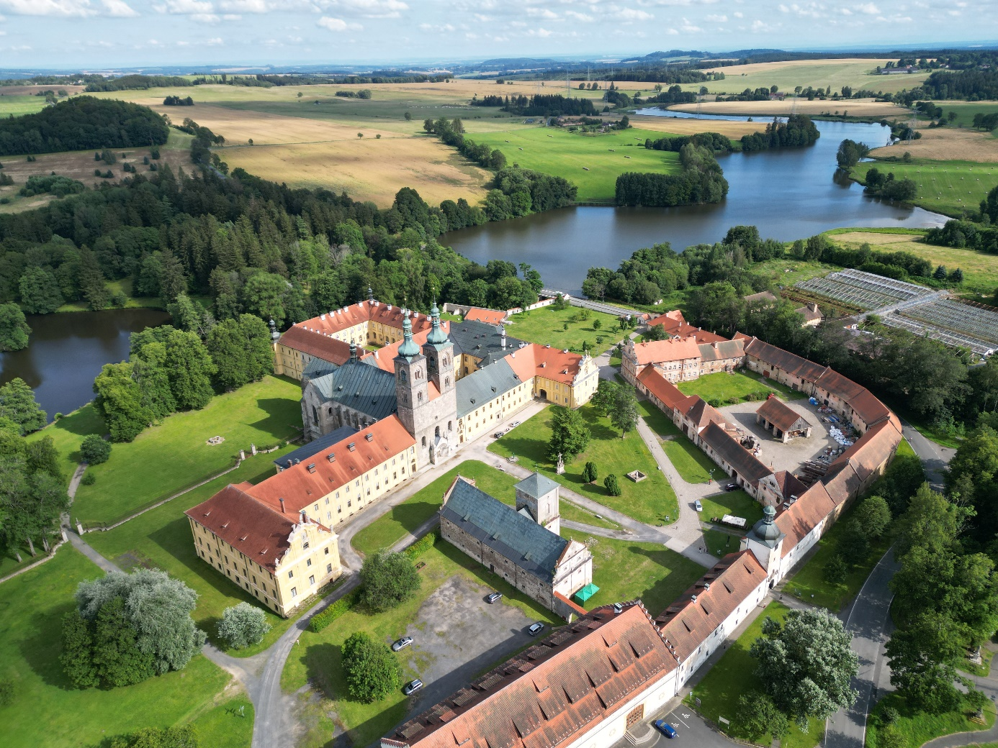
Obrázek 9. Premonstrátský klášter Teplá
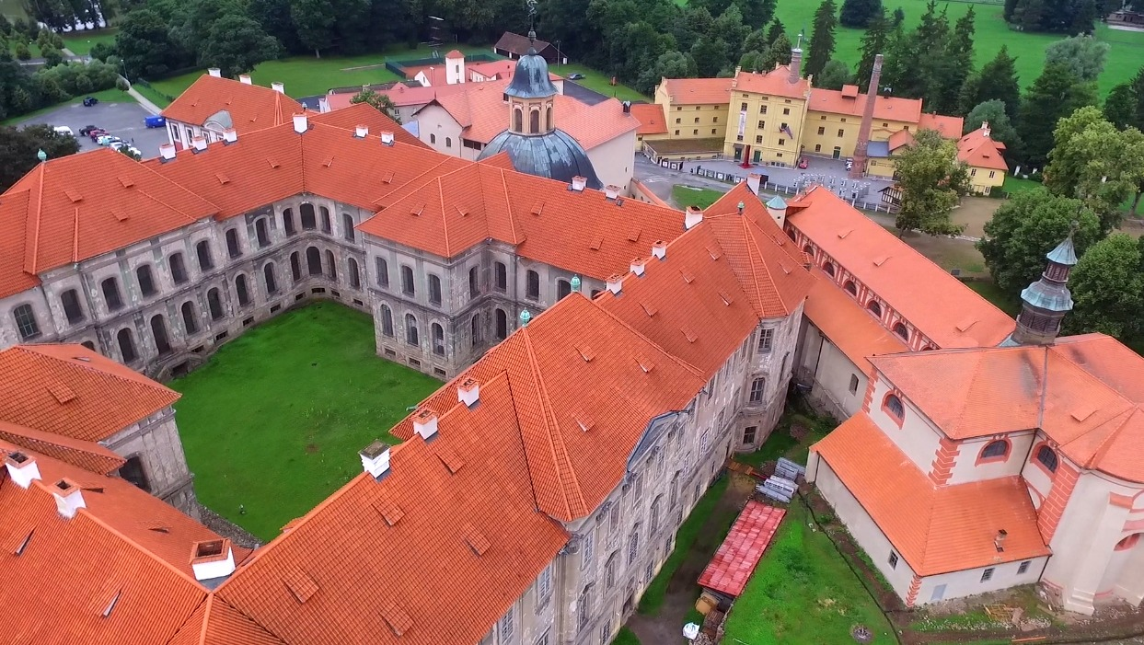
Obrázek 10. Klášter Plasy
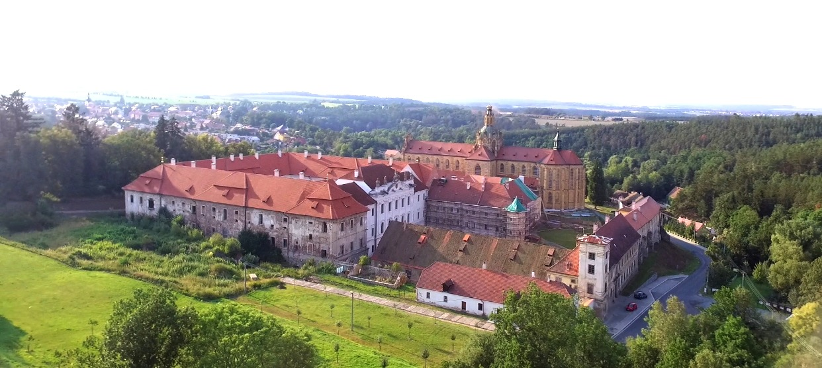
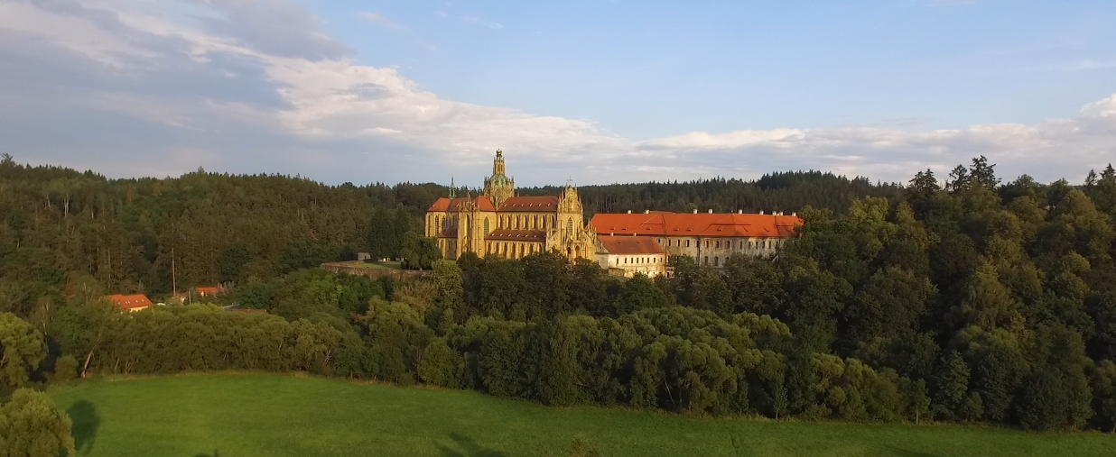
Obrázek 11. Klášter Kladruby

Od víry k rozumu: dlouhý proces sekularizace
Proměna evropské krajiny nebyla revolucí, ale dlouhým a vlnovitým procesem. První trhliny v teologickém obrazu světa přinesla renesance a humanismus. Člověk, dosud správce Božího stvoření, začal být chápán jako jeho měřítko. Země se stala objektem pozorování, zrcadlem lidského poznání – a kartografie, perspektiva i zemědělství začaly vycházet z logiky rozumu.
Náboženské války 16. století pak tento řád otřásly do základů. Princip cuius regio, eius religio proměnil víru v nástroj státní moci. Krajina se stala teritoriálním vyjádřením víry – hranice duchovní a politické se překryly.
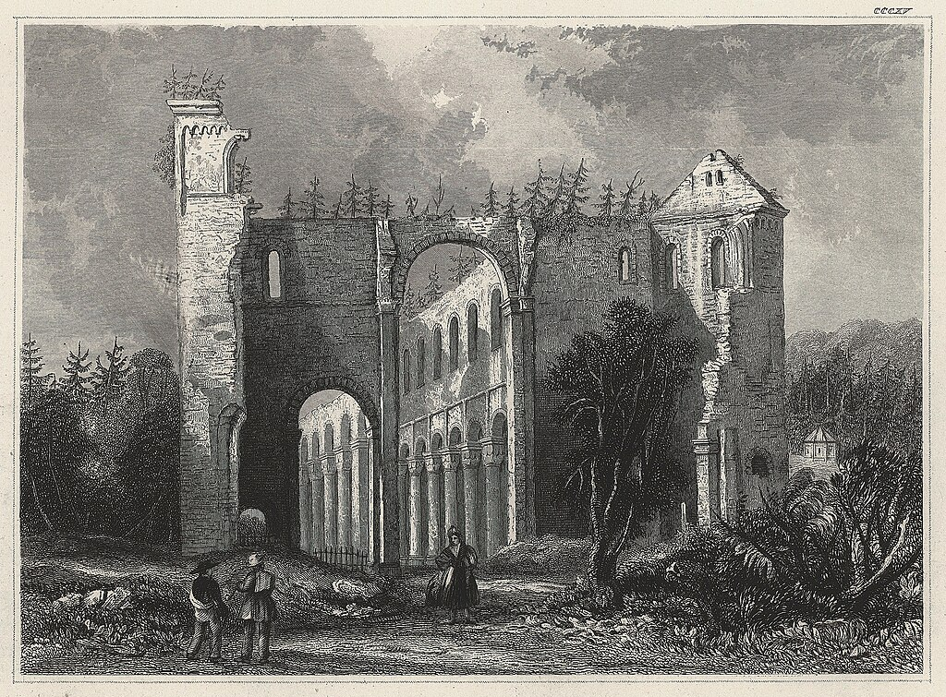
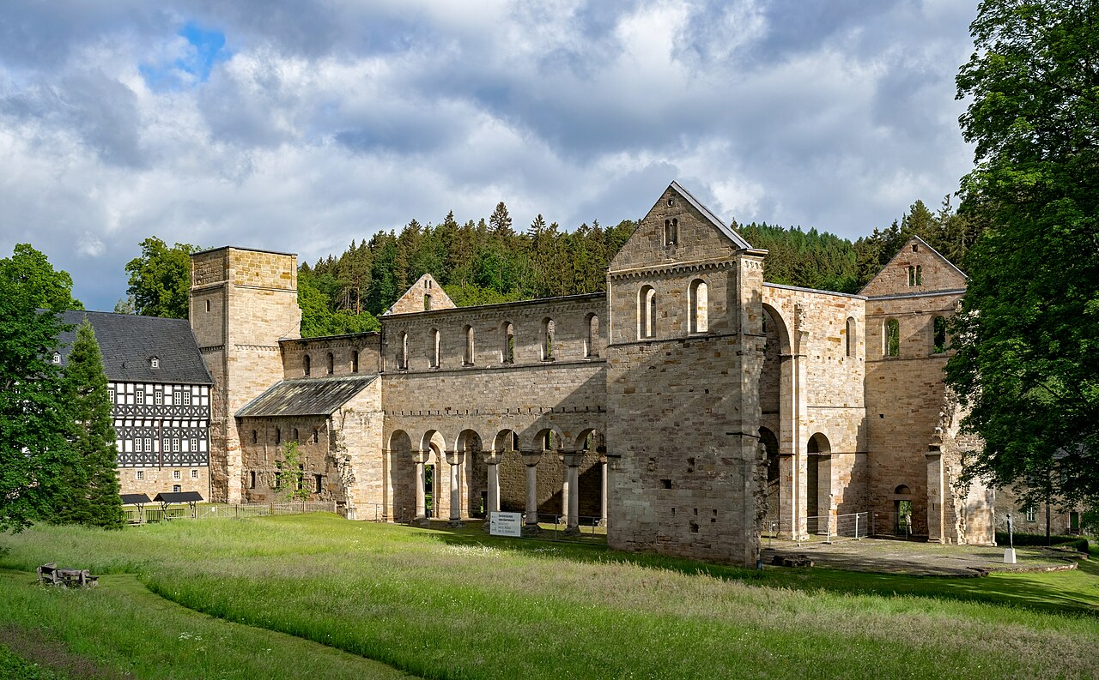
Obrázek 12. Klášter Paulinzella v Durynsku byl založen na počátku 12. století mnichy z Hirsau. Románský kostel z roku 1124 patřil k nejvýznamnějším sakrálním stavbám regionu. Po nástupu reformace byl však klášter roku 1534 zrušen a vypleněn, stejně jako mnohá další církevní sídla v Durynsku. Zůstaly jen tiché ruiny připomínající zánik jedné duchovní epochy.

Teprve osvícenství a vědecká revoluce 17.–18. století přinesly skutečnou sekularizaci prostoru. Svět se začal chápat jako mechanismus, který lze poznat a řídit. Půda se stala zdrojem daňového výnosu, les obnovitelnou surovinou řízenou lesními řády, řeka dopravní tepnou a zdrojem energie. Tento jazyk racionality proměnil i krajinu samotnou – meliorace, katastry, regulace toků a státní správa prostoru nahradily klášterní péči a symboliku Božího řádu.
Barokní zahrady a osy Versailles nebyly sekulární krásou, ale teologicko-politickým gestem: král jako zástupce Božího řádu, jenž z neklidu přírody vytváří dokonalou geometrii moci.
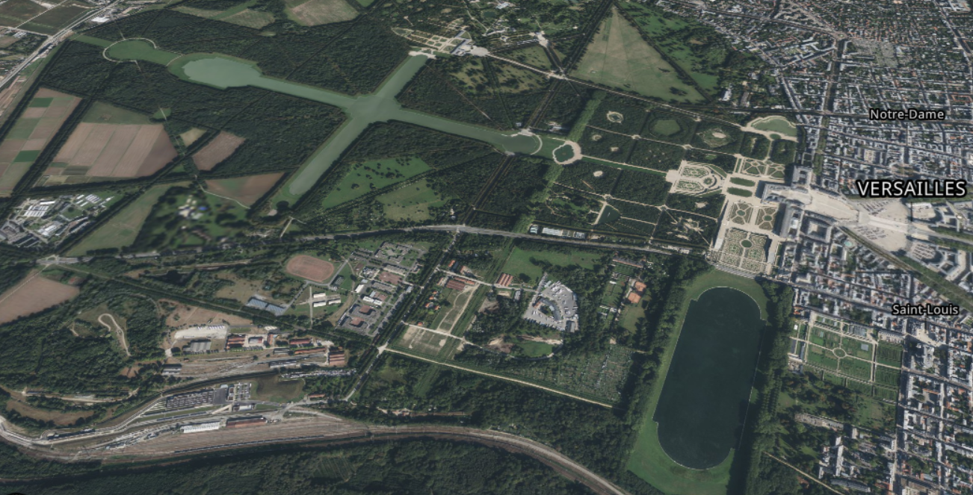
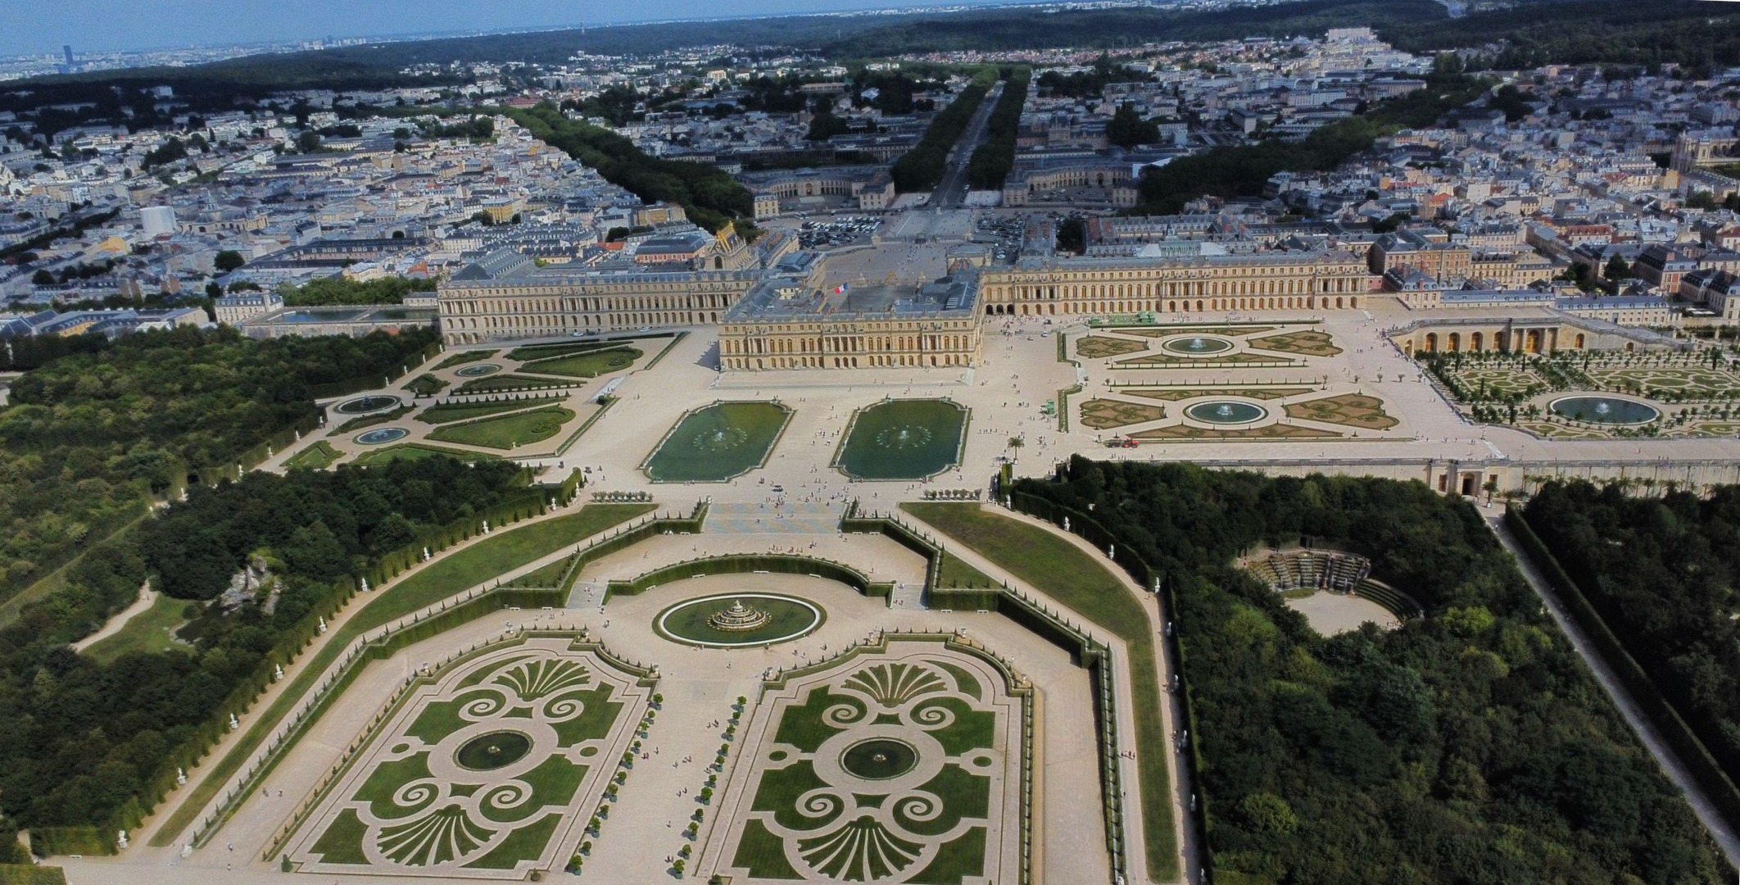

Devatenácté století: vrstvy vlasti, průmyslu a národa
Krajina, která byla po staletí primárně rámována křesťanským výkladem světa, prošla v 19. století zásadní proměnou. Již předtím byl však starý ideál církevního univerzalismu hluboce podkopán Reformací a náboženskými válkami, které Evropu nábožensky a politicky rozštěpily. Ve středověku se lidé modlili za ochranu konkrétního knížectví, města nebo krále; svatí byli patroni řemesel a ochránci před nemocemi, nikoli personifikace národní identity. Moderní koncept jazykově a kulturně definovaného národa byl tehdy nepředstavitelný.
Toto uvolněné místo kulturního rámce pak zcela ovládly dvě nové, protichůdné, avšak propojené síly: průmyslová exploze a národní romantismus. Průmysl krajinu fyzicky a sociálně přetvořil. Továrny, doly a železnice změnily její tvář a vytvořily hluboké třídní rozdělení mezi průmyslovou buržoazií a dělnictvem.
Tato reálně rozštěpená společnost naléhavě potřebovala nový sjednocující princip. Ten jí nabídl národní romantismus, který překonal oslabený křesťanský rámec. Právě v 19. století se národ sám stal posvátným. Krajina (Říp, Blaník, Vltava) a národní světci (sv. Václav jako "dědic české země") byli znovuobjeveni a přebarveni nacionalistickou ideologií. Už se nešlo "jen" modlit za mír v zemi, ale za zachování a rozkvět národního ducha. Tento důraz nebyl nutně explicitně agresivní, ale byl exkluzivní – posvátný cit se soustředil na "naše" a logicky tak vytlačil "ty druhé" do role cizího. Byl to kulturní nacionalismus, který vytvářel hranice v myslích lidí.
A tak zatímco průmysl národ reálně rozděloval sociálními propastmi, romantická představa "společného pohledu" na posvátnou vlast jej sjednocovala v rovině symbolické. Právě proto byla tato sdílená představa tak mocná – fungovala jako jednotící ideál, který pomáhal překlenout reálné, každodenní rozpory. Hory a řeky, které průmysl využíval jako surovinu, se zároveň staly mystickým základem identity, který přetrvával všechny každodenní rozpory.
Dvacáté století: Krajina jako nástroj ideologie a zrod nové odpovědnosti
Toto napětí přetrvalo do 20. století a bylo zneužito totalitními režimy. Komunistická propaganda 50. a 60. let převzala a překroutila industriální symboliku. Na agitkách, pohlednicích a dokonce na bankovkách (jako na československé stokoruně nebo desetikoruně) se objevovala „vítězná“ krajina plná čadících komínů, přehrad a oceláren. Tento obraz nebyl o kráse, ale o moci – byl to důkaz „pokroku“ a „ovládnutí přírody“ pracujícím lidem. Krajina se stala kulisou pro budování socialistické vlasti, čímž paradoxně navázala na nacionalistické pojetí 19. století, jen byl „národ“ nahrazen „třídou“.
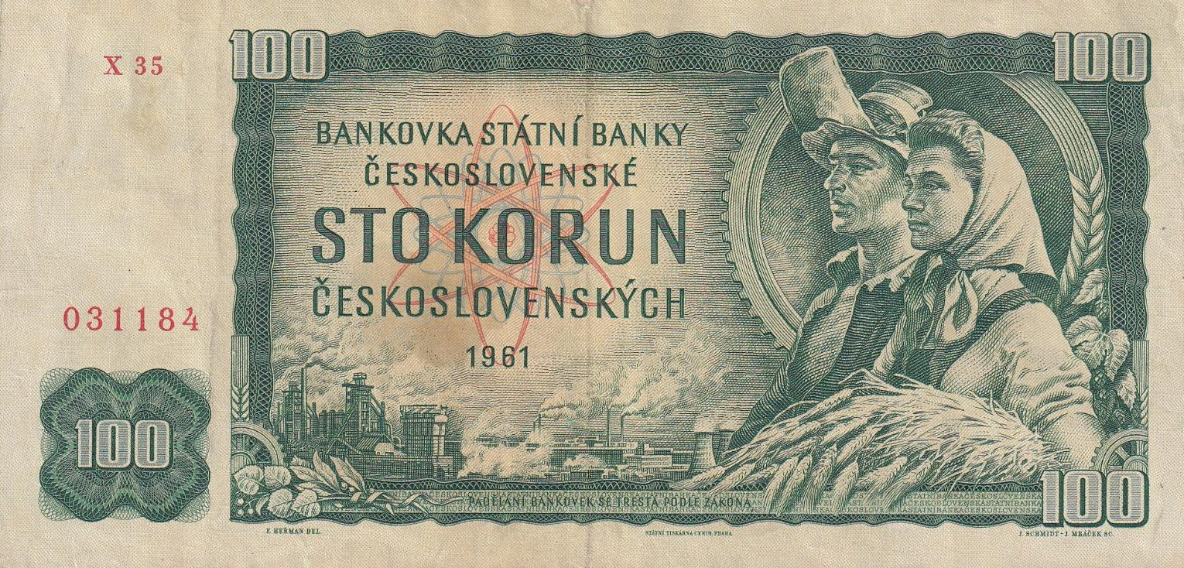
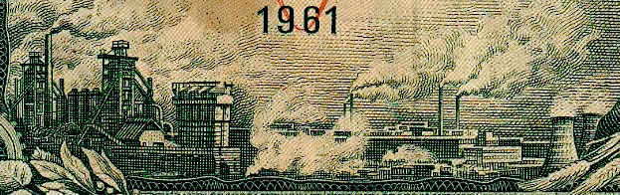
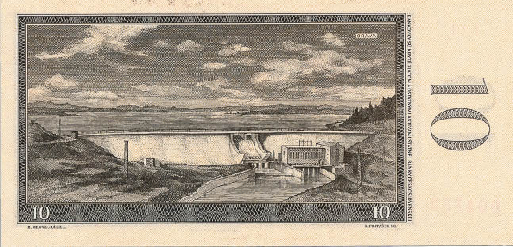
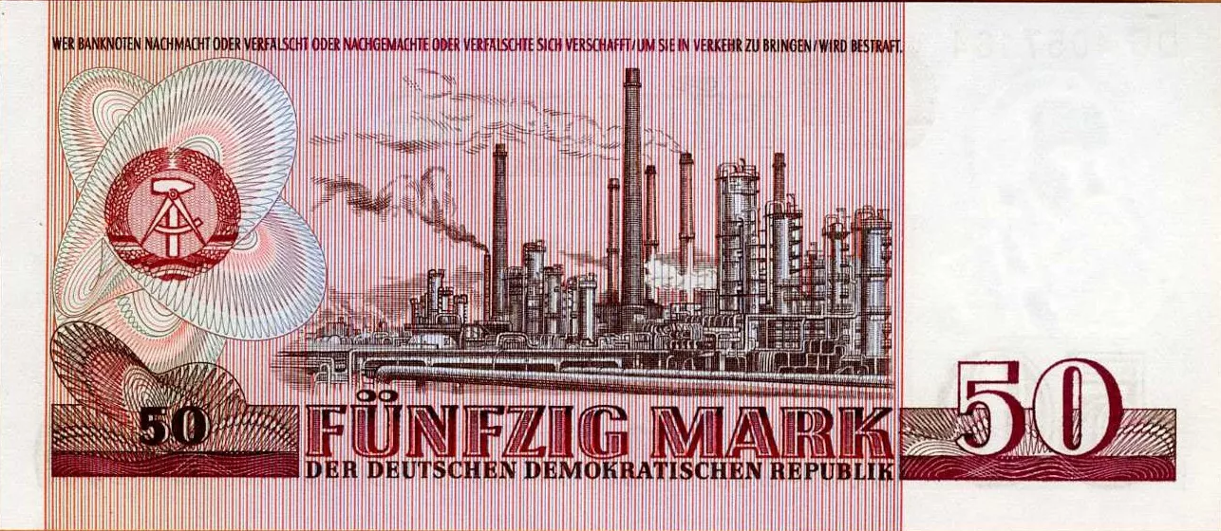
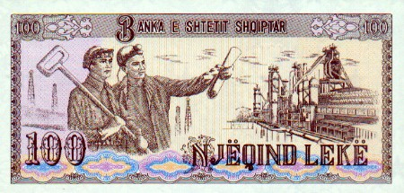

Nové pojetí odpovědnosti: ekologie a duchovno
Reakcí na industriální pýchu se stalo moderní environmentální hnutí. Zpočátku vědecky a politicky zaměřené, postupně získalo hluboce spirituální a emocionální rozměr. Ekologie se pro mnohé stala novým druhem „občanského náboženství“ – má svou etiku (udržitelnost), své „hříchy“ (plýtvání, znečišťování), své „proroky“ a své „obřady“ (páteční stávky, zero-waste život). Jaké obrazy si tento étos volí?
Na svých letácích a v kampaních dnes ekologická hnutí téměř nikdy neukazují technická zařízení jako solární panely. Místo toho volí obrazy, které apelují na emoce, úžas a zodpovědnost.
Křehká krása a biodiverzita: Makrofotografie osamělého hmyzu na květu, ledního medvěda na tající kře nebo majestátního velrybího ocasu nad hladinou. Tyto snímky zdůrazňují zázrak života, který je ohrožen.
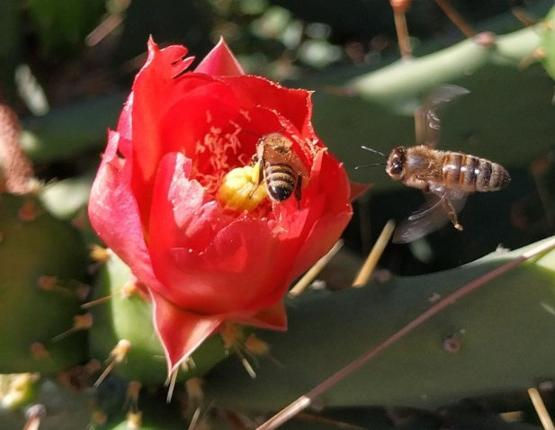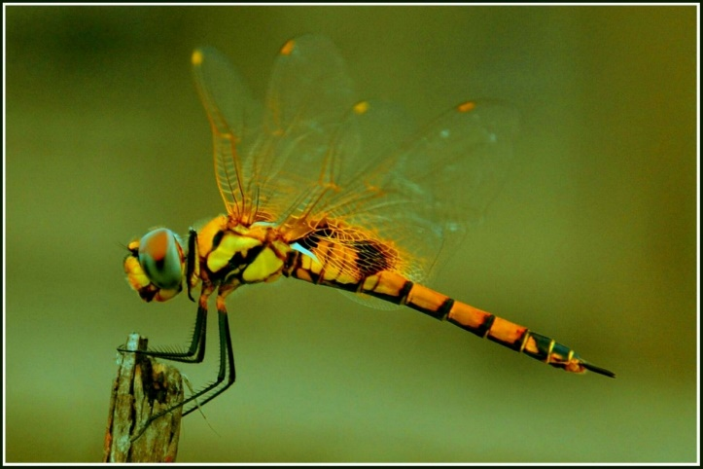
Obrázek 13. Obrázek hmyzu
(https://kurdistan.cesty.in/Turecko/slides/IMG_20230502_145852-2.php https://pxhere.com/en/photo/1594620)

Další skupinou obrazů zahrnuje syrový kontrast a destrukce: Záběry vyschlých řek, lesů zničených kůrovcem nebo pláží zavalených plastem. Tyto obrazy mají ukazovat ránu, kterou člověk krajině zasadil. Třetí skupinu představuje lidský rozměr a naděje: Fotografie dětí s protestními transparenty nebo komunity lidí sázející stromy. Tady nejde o technické řešení, ale o kolektivní akci, naději a odpovědnost vůči budoucím generacím.
Toto hnutí, ač vyrůstá z moderní vědy a zkušenosti s devastací, si pro svůj výraz často půjčuje jazyk starších tradic. Postavy jako František z Assisi či papež František se staly jeho symbolickými překlady a ikonami, nikoli však jejich pramenem. Solární panel je jen jedním z mnoha nástrojů, ale srdcem environmentálního hnutí je příběh. Příběh o propojení všech forem života, o křehkosti planety a o morální povinnosti ji chránit. Je to reakce na vyprázdněnou krajinu industriální éry a pokus o navrácení jejího původního dramatu a posvátna – tentokrát ne jako jeviště pro národní dějiny, ale jako živý, zranitelný organismus, jehož jsme součástí.
Posvátné se nevytratilo – zůstává ve vztahu, nikoli v rituálu. V tom, že se k zemi stále skláníme: někdy v modlitbě, jindy při práci, dnes snad s vědomím, že obojí je projevem téže odpovědnosti.

